Lampiran 1.
JADWAL KEGIATAN
No | Kegiatan | Agustus |  |  |  | oktober |  |  |  | nopember |  |  |  |  | Desember |  |  |  |  |  | Januari |  |  |  | Pebruari |  |  |  |  | Maret |  |  |  |  |  | April |  |  |  | Mei |  |  |  |  | Juni |  |  |  |  |  | Juli
 |  | 1 | 2 | 3 | 4 | 1 | 2 | 3 | 4 |  | 1 | 2 | 3 | 4 |  | 1 | 2 | 3 | 4 | 1 |  | 2 | 3 | 4 |  | 1 | 2 | 3 | 4 |  | 1 | 2 | 3 | 4 | 1 |  | 2 | 3 | 4 |  | 1 | 2 | 3 | 4 |  | 1 | 2 | 3 | 4 | 1 |  | 2 | 3 | 4
1. | Informasi penyelenggaraan LTA
2. | Informasi Pembimbing
3. | Proses penyusunan dan bimbingan LTA
4. | Pendaftaran proposal ke panitia
5. | Seminar proposal
6. | Revisi dan persetujuan proposal oleh penguji
7. | Mengambil kasus dan penulisan laporan
8. | Pendaftaran ujian LTA
9. | Pelaksanaan ujian LTA
10. | Revisi ujian LTA
11. | Penyerahan Laporan LTA

Lampiran 2
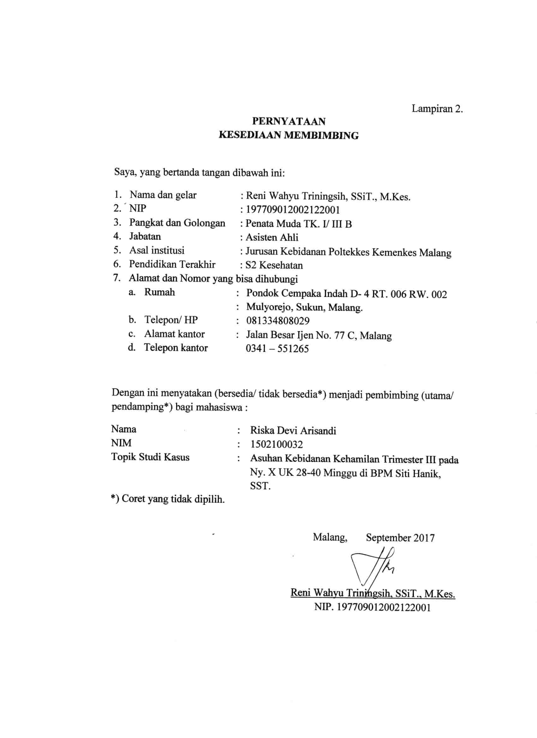

Lampiran 3.
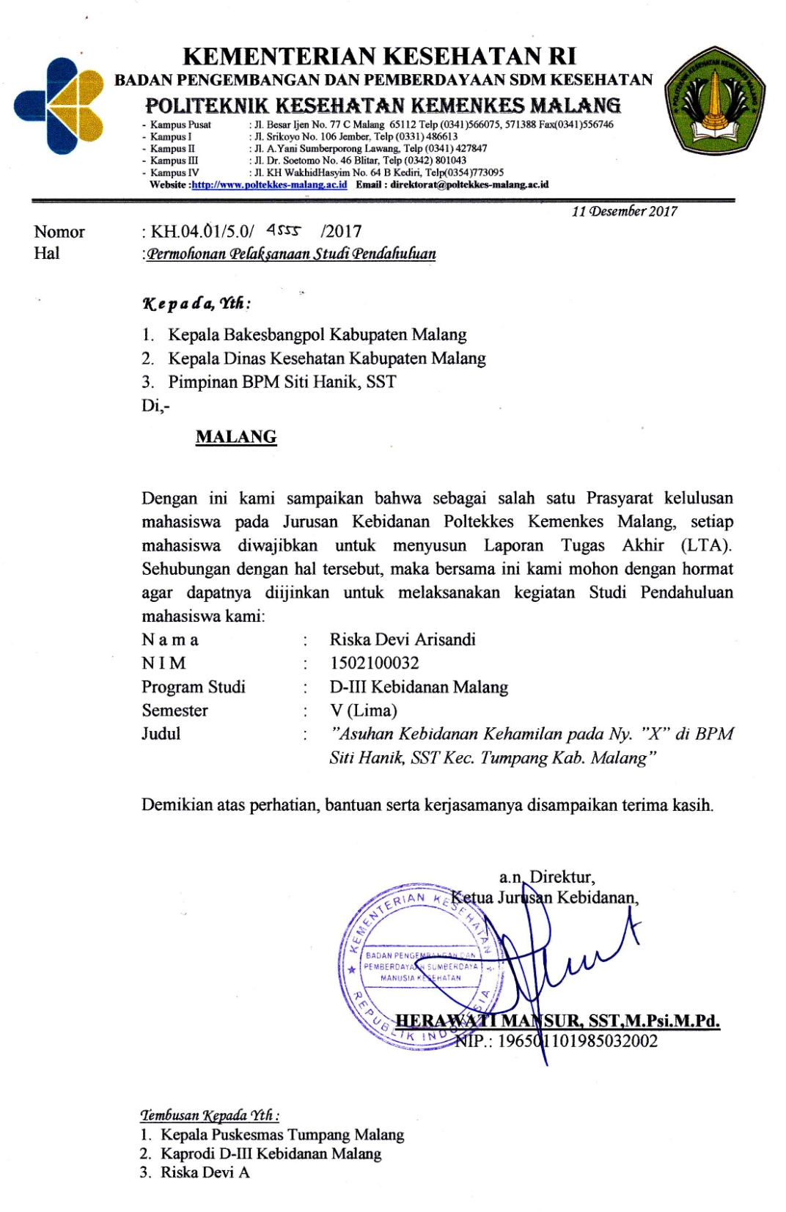
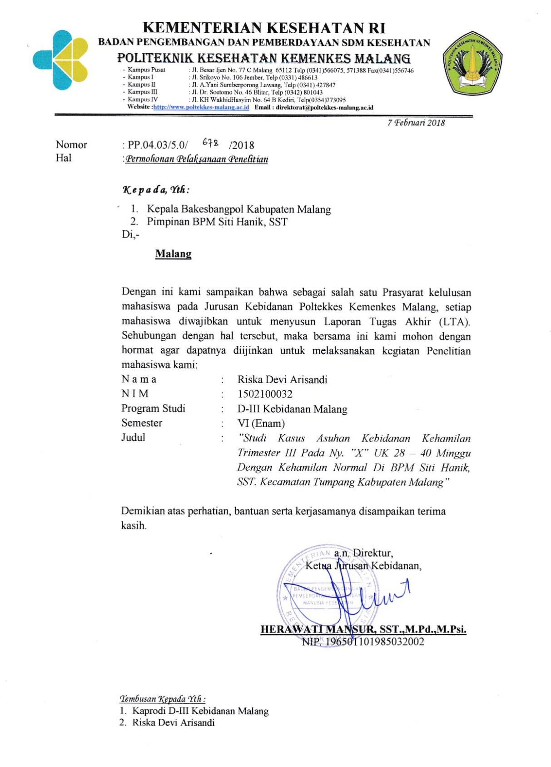

Lampiran 4.
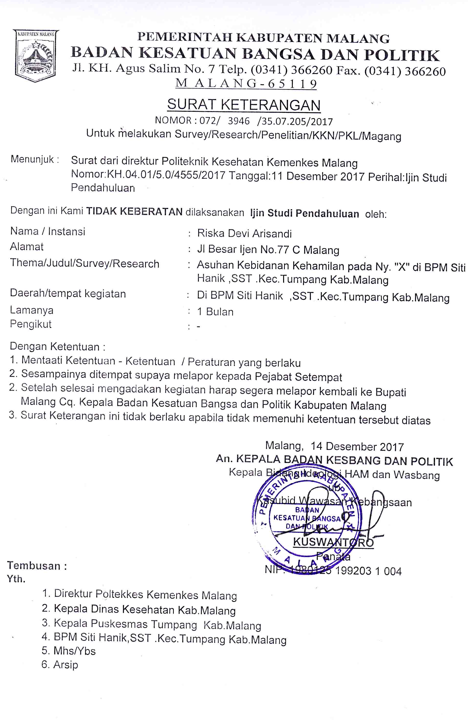
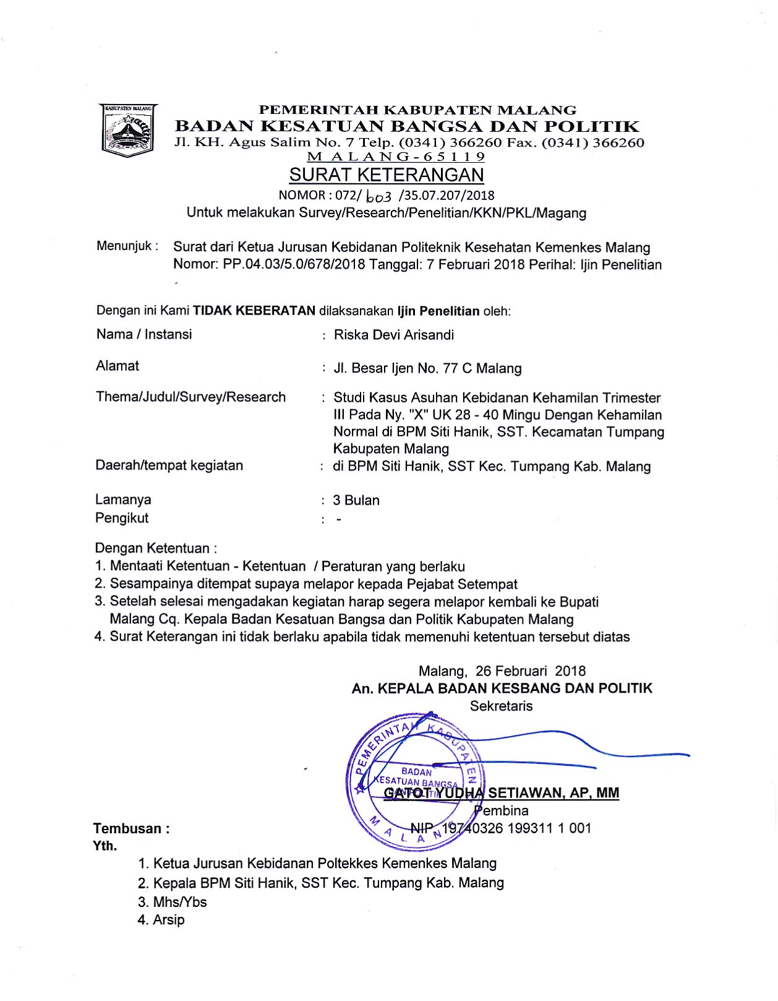

Lampiran 5.
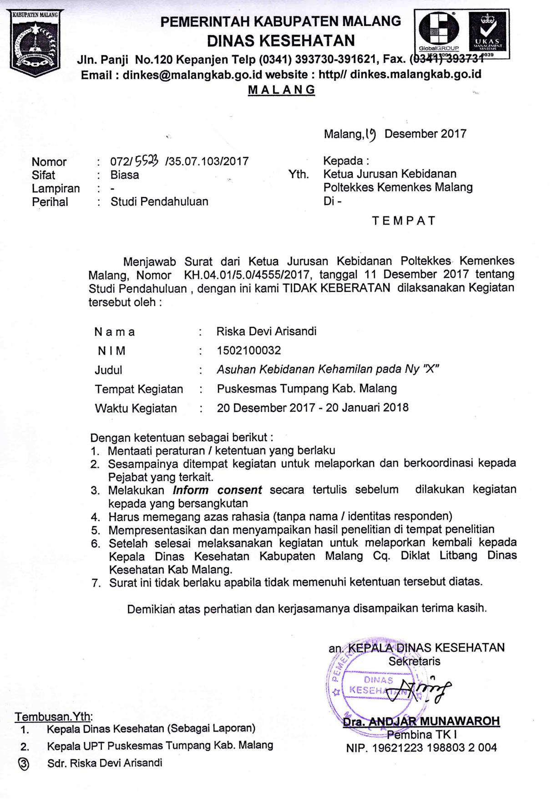

Lampiran 6.

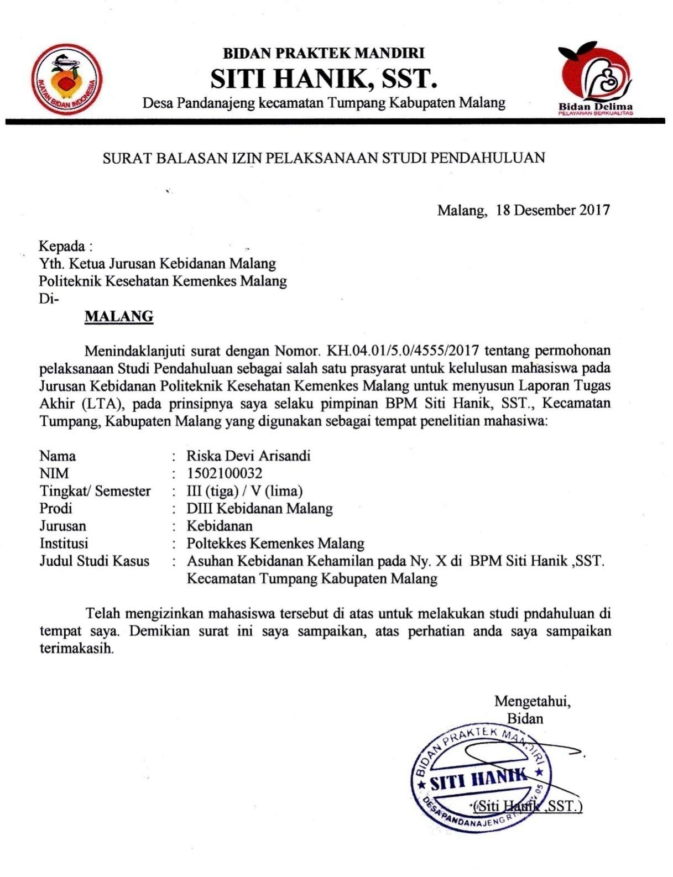

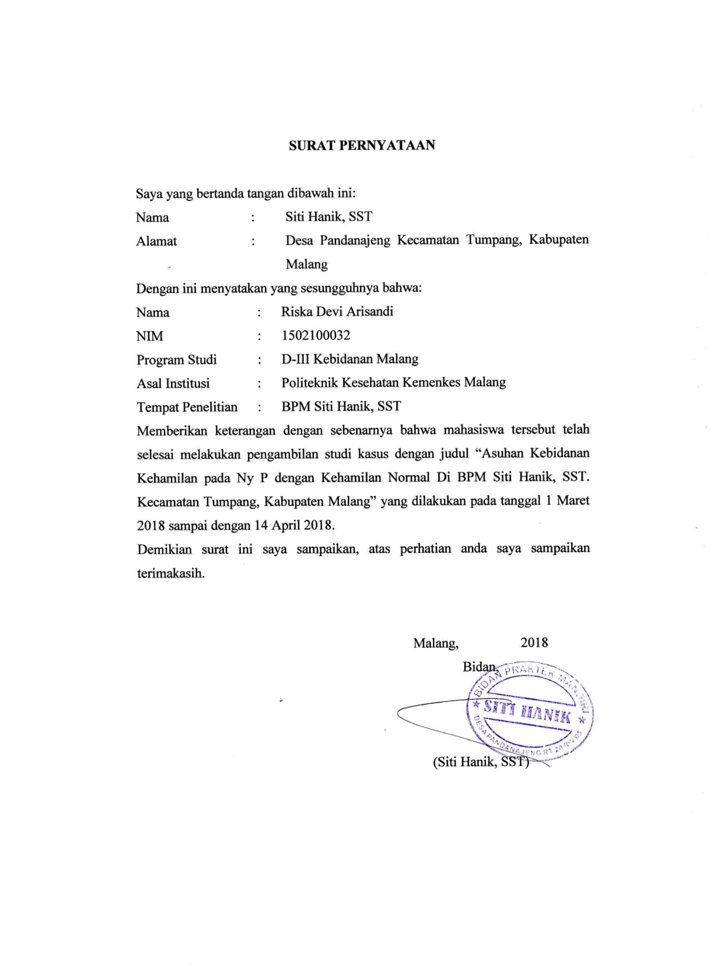

Lampiran 7.
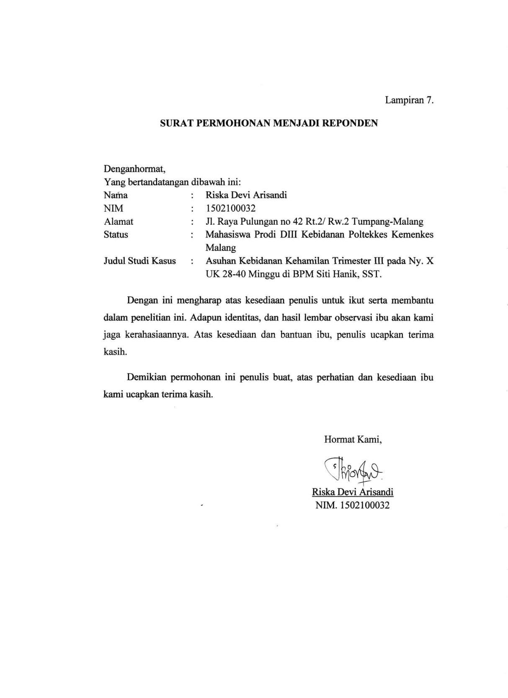
Lampiran 8.
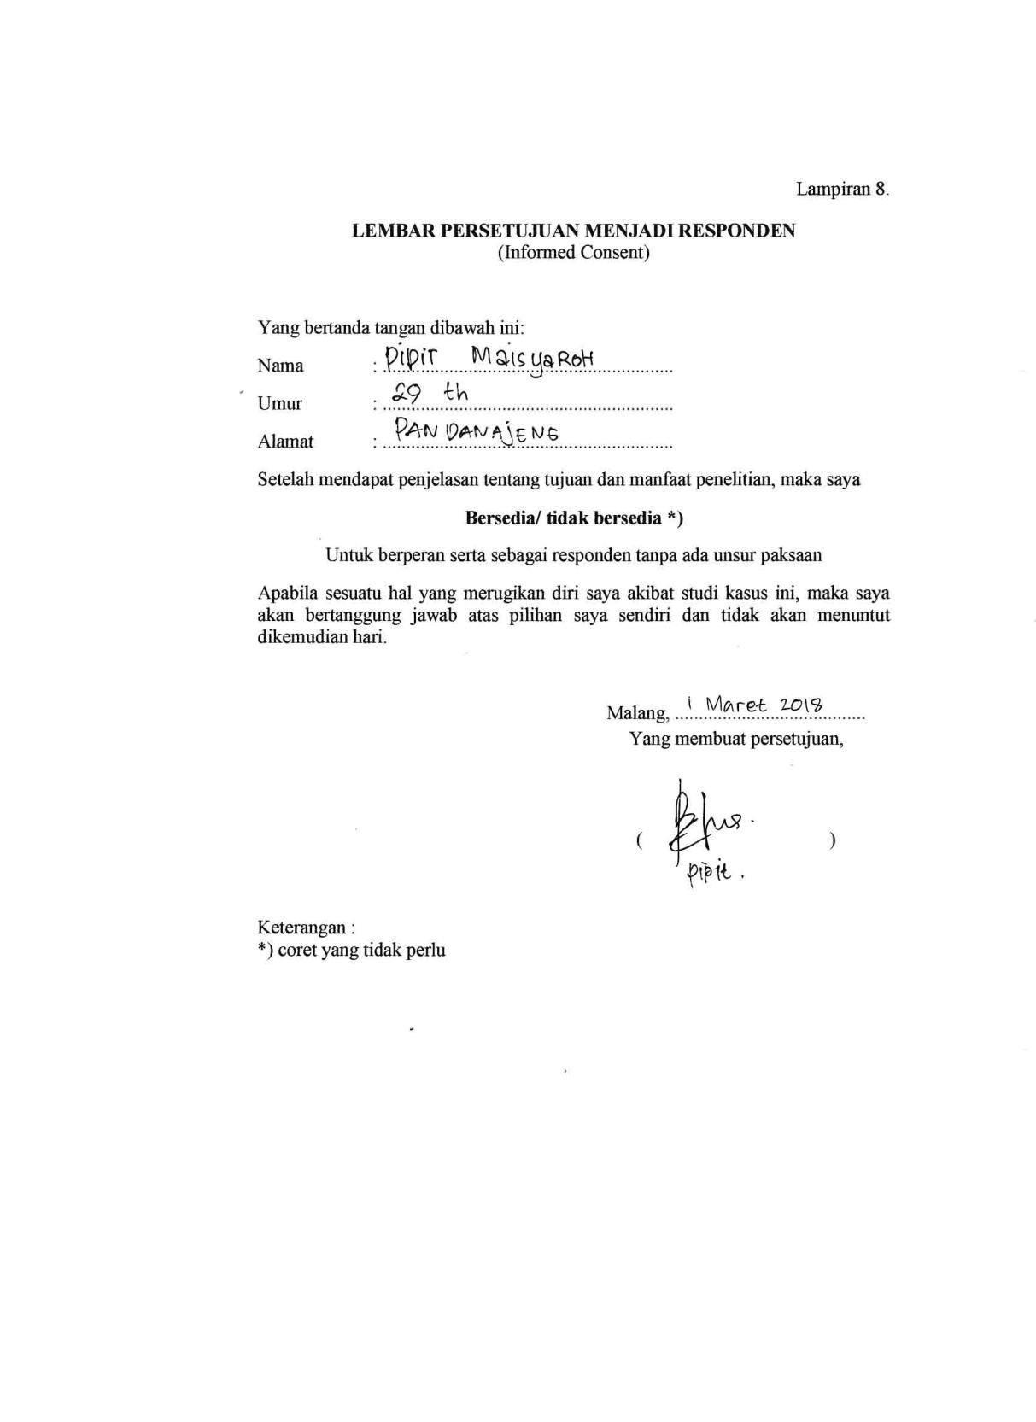

Lampiran 9.
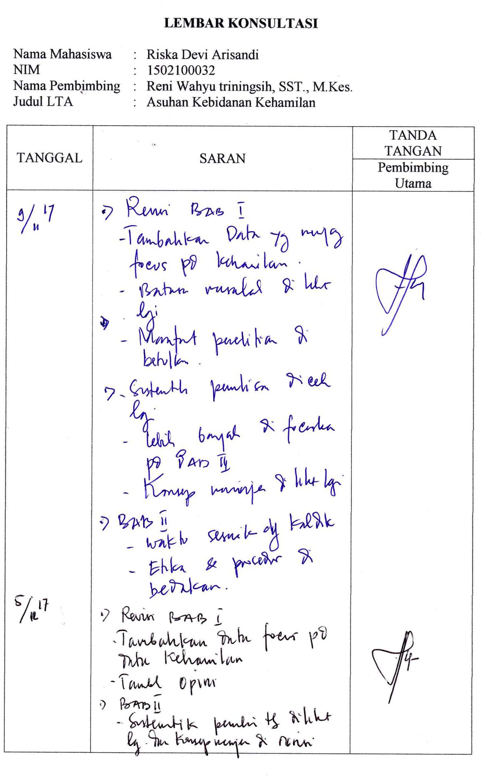

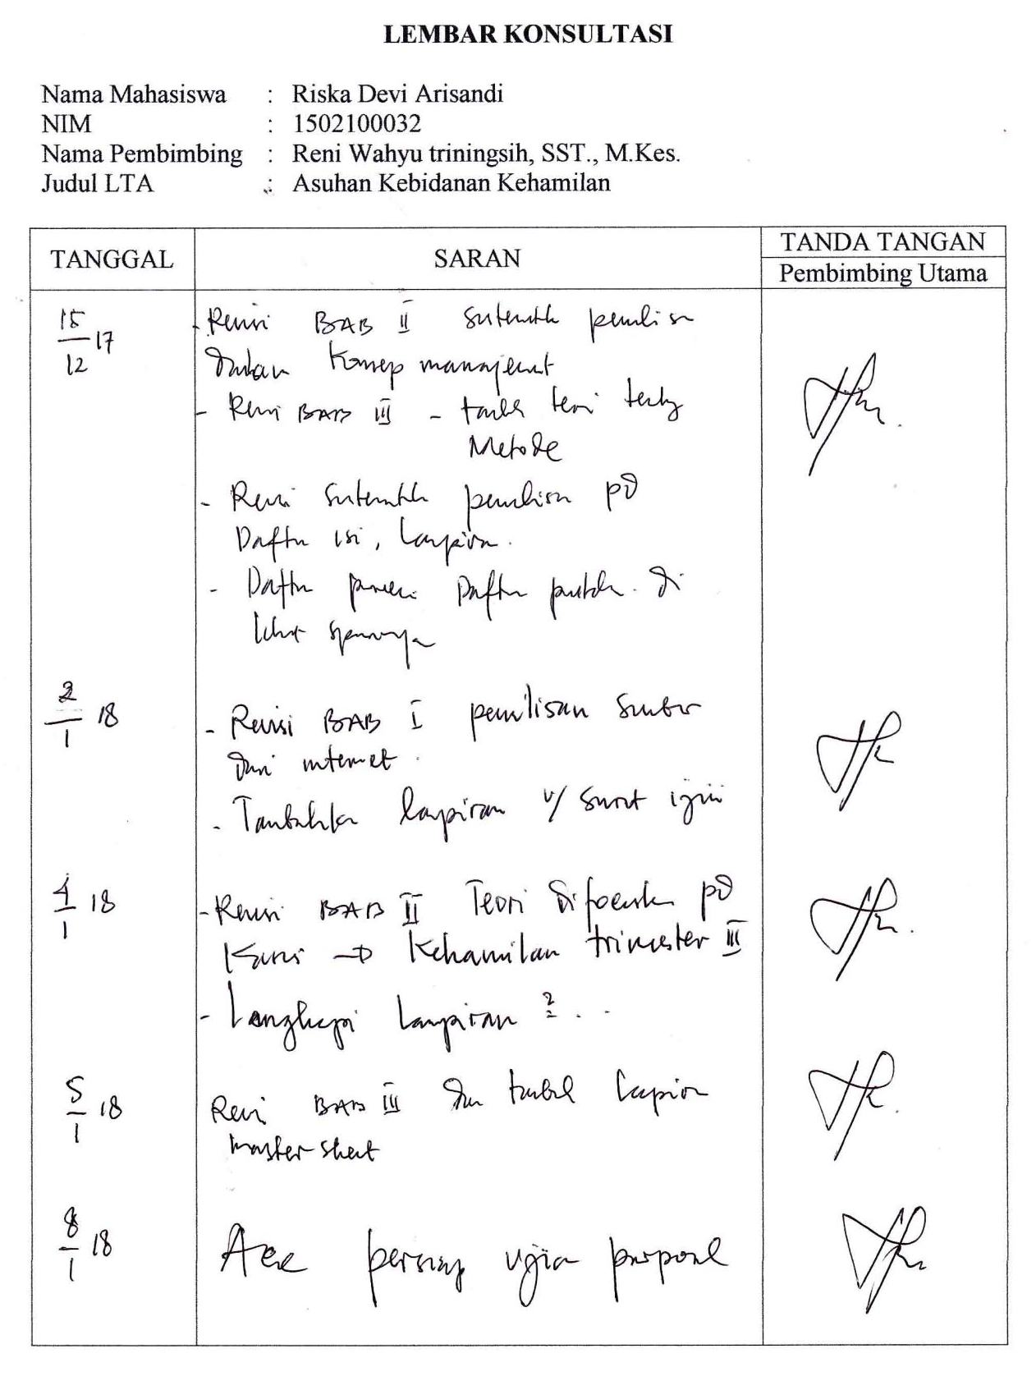
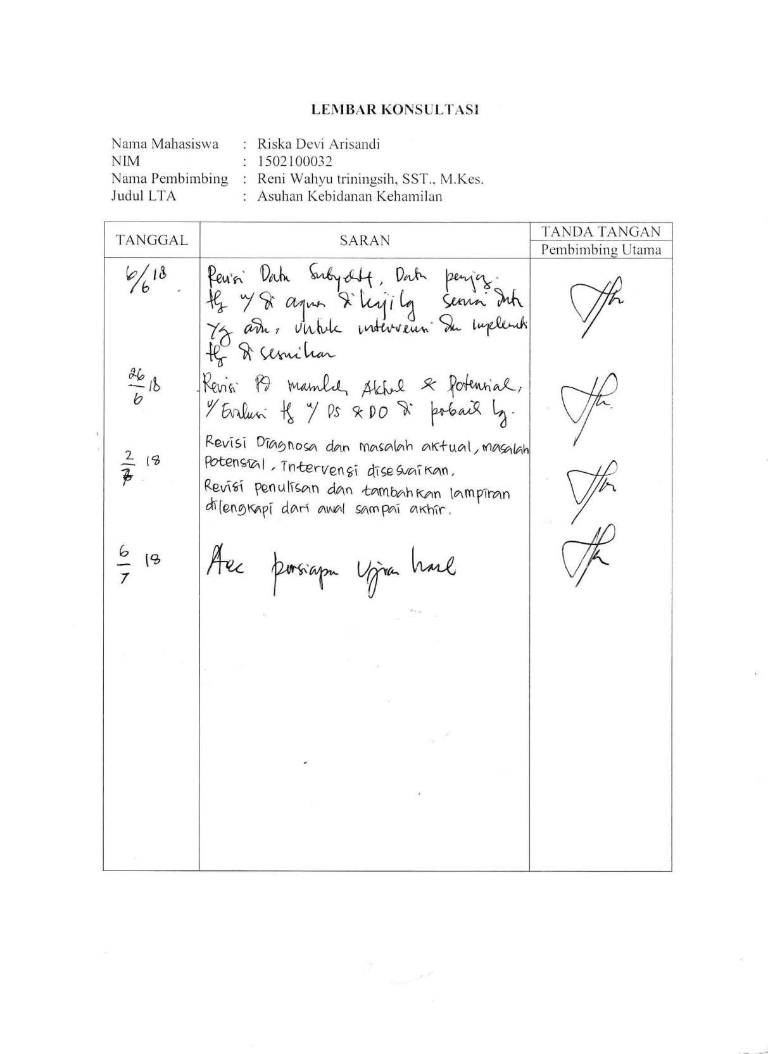

Lampiran 10.

RENCANA KEGIATAN STUDI KASUS

Kunjungan | Kegiatan
Kunjungan ke 1  (UK ... minggu)  Pelaksanaan: | - Melakukan pengkajian data  - Anamnesa (identitas, riwayat kehamilan sekarang, keluhan utama, riwayat obstetri lalu, riwayat mentruasi, riwayat penyakit ibu dan keluarga, pola kebiasaan)  - Melakukan pemeriksaan umum dan khusus sesuai dengan 10 T  - Melakukan pemeriksaan penunjang  - Memberitahu tentang hasil pemeriksaan  - Memberikan KIE mengenai perubahan fisiologis Trimester III dan permasalahan ketidaknyamanan umum yang biasa terjadi  - Memberikan KIE pemenuhan nutrisi dan gizi seimbang  - Menjelaskan tanda bahaya kehamilan Trimester III  - Menganjurkan rutin meminum tablet Fe  - Menjadwalkan kunjungan ulang
Kunjungan ke 2  (UK ... minggu)  Pelaksanaan: | - Melakukan anamnesa keluhan utama ibu dan pola kebiasaan sehari-hari  - Melakukan pemeriksaan fisik secara fokus.  - Melakukan pemeriksaan umum: BB, TD, suhu, nadi, pernapasan, keadaan umum  - Menganalisa diagnosa dan masalah yang terjadi  - Mengevaluasi keberhasilan asuhan yang diberikan pada kunjungan sebelumnya  - Memberikan penyuluhan tentang senam hamil.  - Menjadwalkan kunjungan ulang
Kunjungan ke 3  (UK ... minggu)  Pelaksanaan : | - Melakukan anamnesa keluhan utama ibu  - Melakukan pemeriksaan fisik secara fokus  - Melakukan pemeriksaan umum: BB, TD, suhu, nadi, pernapasan, keadaan umum.  - Menganalisa diagnosa dan masalah yang terjadi  - Memberikan konseling mengenai keluhan utama ibu dan KIE sesuai rencana asuhan  - Mengevaluasi keberhasilan asuhan yang diberikan pada kunjungan sebelumnya  - Memberikan KIE dan mengajarkan tentang perawatan payudara  - Mendiskusikan P4K  - Menjadwalkan kunjungan ulang.
Kunjungan ke 4  (UK ... minggu)  Pelaksanaan : | - Melakukan anamnesa keluhan utama ibu dan pola kebiasaan sehari-hari  - Melakukan pemeriksaan fisik secara fokus  - Melakukan pemeriksaan umum: BB, TD, suhu, nadi, pernapasan, keadaan umum  - Menganalisa diagnosa dan masalah yang terjadi  - Mengevaluasi keberhasilan asuhan yang diberikan pada kunjungan sebelumnya  - Membahas ulang mengenai KIE yang diberikan pada kunjungan sebelumnya  - Memberikan penyuluhan Kb pasca salin  - Memberikan konseling tentang persiapan persalinan.  - Persiapan persalinan apabila terjadi persalinan sewaktu-waktu.

Lampiran 11.
FORMAT ASUHAN KEBIDANAN PADA IBU HAMIL
……………………………………………………………………………………..
……………………………………………………………………………………..
Tanggal : ..................................................................................
Pukul : ..................................................................................
Tempat : ..................................................................................
Nomor Rekam Medik : ..................................................................................
DATA SUBJEKTIF
Biodata Ibu Suami
Nama : …………………………..……. ………………
Umur : …………………………..……. ………………
Suku/bangsa : …………………………..……. ………………
Pendidikan : …………………………..……. ………………
Pekerjaan : …………………………..……. ………………
Alamat : …………………………..……. ………………
No. Telepon/HP : …………………………..……. ………………

1. Kunjungan saat ini Kunjungan Pertama Kunjungan Ulang
Keluhan Utama
…………………………………………………………………………………
…………………………………………………………………………………
2.. Riwayat Perkawinan
Kawin….kali.Kawin pertama umur……tahun. Dengan suami sekarang…tahun
3. Riwayat Menstruasi
Menarche umur…...tahun.Siklus…..hari.Teratur/tidak.
Lama……hari.
HPHT………………………………….HPL……………………………..
4. Riwayat kehamilan ini
a. Riwayat ANC
ANC sejak umur kehamilan………minggu. ANC di………….
Frekuensi : Trimester I …………kali
Trimester II …………kali
Trimester III …………kali
b. Pergerakan janin yang pertama pada umur kehamilan………minggu, pergerakan janin dalam 24 jam terakhir…….kali
c. Keluhan yang dirasakan
………………………………………………………………………………
………………………………………………………………………………
d. Pola keseharian
(1) Pola nutrisi Makan Minum
Frekuensi :…………………… .....……………………
Macam :………………….... ......……….…………..
Jumlah :…………………… ………….……………
Keluhan :……………………………………………
(2) Pola eliminasi BAB BAK
Frekuensi : ……………………… ……………………
Warna : ……………………… ……………………
Bau : ……………………… ……………………
Konsistensi : ……………………… ……………………
Jumlah : ……………………… ……………………
(3) Pola aktivitas : ……………………… ……………………
Kegiatan sehari-hari: …………………………….………………………
(4) Istirahat/tidur : …………………………….………………………
(5) Seksualitas : Frekuensi……………………………………………
Keluhan.…………………………………………
e. Personal Hygiene
Kebiasaan mandi……kali/hari
Kebiasaan keramas……………
f. Imunisasi
TT 1 tanggal ……………… TT 2 tanggal ………………
TT 3 tanggal ……………… TT 4 tanggal ………………
TT 5 tanggal …………………..
5. Riwayat kehamilan, persalinan dan nifas yang lalu
G…….. P…….. Ab …….. Ah ……..
Hamil  Ke | Persalinan |  |  |  |  |  |  |  | Nifas
 | Tgl lahir | Umur  Kelahiran | Jenis  Persalinan | Penolong | Komplikasi |  | Jenis  Kelamin | BB  Lahir | Laktasi | Komplikasi
 |  |  |  |  | Ibu | Bayi
6. Riwayat kontrasepsi yang digunakan
No | Jenis  Kontrasepsi | Mulai Memakai |  |  |  | Berhenti/Ganti Cara
 |  | Tanggal | Oleh | Tempat | Keluhan | Tgl | Oleh | Tempat | Keluhan
7. Riwayat kesehatan
a. Penyakit yang pernah/sedang di derita
………………………………………………………………………………
………………………………………………………………………………
b. Penyakit yang pernah/sedang diderita keluarga
………………………………………………………………………………
………………………………………………………………………………
c. Riwayat keturunan kembar
………………………………………………………………………………
………………………………………………………………………………
d. Kebiasan-kebiasaan
Merokok……………………………………………………………………
Minum jamu-jamuan………………………………………………………
Minum-minuman keras……………………………………………………
Makanan/minuman pantang………………………………………………
Perubahan Pola Makan (termasuk nyidam, nafsu makan turun, dll)…………………………………………………………………………
8. Keadaan Psiko Sosial Spiritual
a. Kelahiran ini : Diinginkan Tidak Diinginkan

b. Apa yang direncanakan ibu dan keluarga untuk menghadapi tanggung jawab sebagai orangtua sang bayi?
………………………………………………………………………………
c. Apa yang dilakukan jika kakak dari sang bayi merasa iri dengan kelahiran adiknya?
………………………………………………………………………………
d. Apa juga yang sudah dipersiapkan ibu dan keluarga untuk persalinan?
………………………………………………………………………………
e. Bagaimana tanggapan ibu terhadap keluarga menjelang taksiran persalinan?
………………………………………………………………………………
- Bagaimana pemahaman ibu tentang kebutuhan keluarganya berkenaan dengan kehamilan dan anak?
………………………………………………………………………………
- Sejauh mana kesiapan ibu dan keluarga bila terjadi kedaruratan?
………………………………………………………………………………
- Apakah ibu mengetahui dan memahami tanda bahaya dan cara serta kepada siapa ibu harus melapor? ………………………………………………………………………………
- Apakah ibu mengetahui tanda-tanda persalinan prematur dan persalinan aterm?
………………………………………………………………………………
- Apa pemahaman ibu tentang proses persalinan, harapan ibu terhadap dirinya dan orang lain selama persalinan, serta apa yang harus dibawa ke rumah sakit?
………………………………………………………………………………
- Apa rencana ibu dan keluarganya untuk menghadapi persalinan?
………………………………………………………………………………
- Kecemasan apa yang ibu dan keluarganya alami berkenaan dengan persalinan?
………………………………………………………………………………
- Apa yang ingin ibu ketahui tentang cara mengendalikan rasa tidak nyaman selama persalinan?
………………………………………………………………………………
- Apakah ibu memiliki rencana untuk menghadiri salah satu kelas prenatal?
………………………………………………………………………………

DATA OBJEKTIF
- Pemeriksaan fisik
- Keadaan umum ……………………kesadaran………………..
- Tanda vital
Tekanan darah : …………… mmHg
Nadi : …………… kali per menit
Pernafasan : …………… kali per menit
Suhu : …………… ºC
- TB : …………… cm
BB : sebelum hamil……kg, BB sekarang …….kg
LILA : …………… cm
- Kepala dan leher
Edema wajah : ……………………………………………….
Cloasma gravidarum + / -
Mata : ……………………………………………….
Mulut : ……………………………………………….
Leher : ……………………………………………….
Payudara
Bentuk : ……………………………………………….
Areola mammae : ……………………………………………….
Putting susu : ……………………………………………….
Colostrums : ……………………………………………….
- Abdomen
Bentuk : ……………………………………………….
Bekas luka : ……………………………………………….
Palpasi Leopold : ……………………………………………….
Leopold I : ……………………………………………….
Leopold II : ……………………………………………….
Leopold III : ……………………………………………….
Leopold IV : ……………………………………………….
TBJ : ............... gram
DJJ : ………………………….............................
Frekuensi :……..kali per menit (..…/..…/..…)
- Ekstremitas
Edema : ……………………………………………….
Varices : ……………………………………………….
Reflek patella : ……………………………………………….
Kuku : ……………………………………………….
- Genetalia luar
Varices : ……………………………………………….
Bekas luka : ……………………………………………….
Pengeluaran : ……………………………………………….

- Anus
Hemoroid : ……………………………………………….
- Pemeriksaan panggul luar (bila perlu)
Distansia spinarum : …………….. cm (Normal : 23-26 cm)
Distansia kristarum : …………….. cm (Normal : 26-29 cm)
Boudelogue : …………….. cm (Normal : 18-20 cm)
Lingkar panggul : …………….. cm (Normal : 80-90 cm)
- Pemeriksaan Penunjang
Hemoglobin :....................... gr/ dl
Protein urin :.......................
Reduksi urin :.......................
IDENTIFIKASI DIAGNOSA DAN MASALAH
- Diagnosis Kebidanan
………………………………………………………………………..
- Masalah
………………………………………………………………………..
- Kebutuhan
………………………………………………………………………..
IDENTIFIKASI DIAGNOSA DAN MASALAH POTENSIAL
Diagnosis Potensial
………………………………………………………………………..
Masalah potensial
………………………………………………………………………..
IDENTIFIKASI KEBUTUHAN SEGERA
Kebutuhan Tindakan Segera Berdasarkan Kondisi Klien
- Mandiri
…………………………………………………………………….
- Kolaborasi
…………………………………………………………………….
c. Merujuk
…………………………………………………………………….
INTERVENSI
…………………………………………………………………………..
IMPLEMENTASI
Tanggal……………………jam……………………
………………………………………………………………………….
EVALUASI
Tanggal……………………jam……………………
………………………………………………………………………….

Tanda tangan

(…………….)

Lampiran12.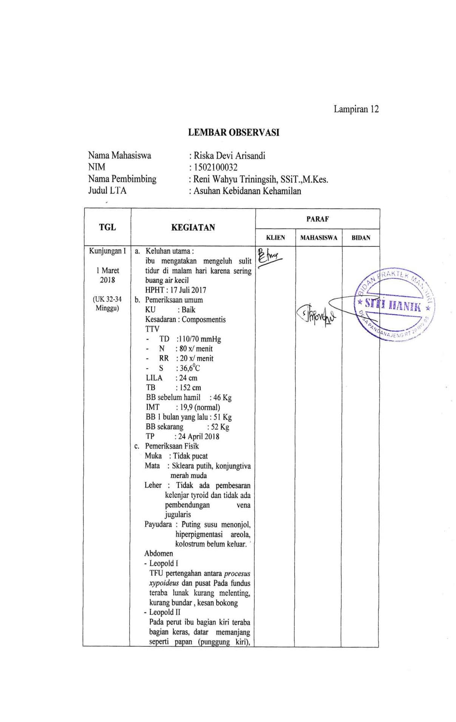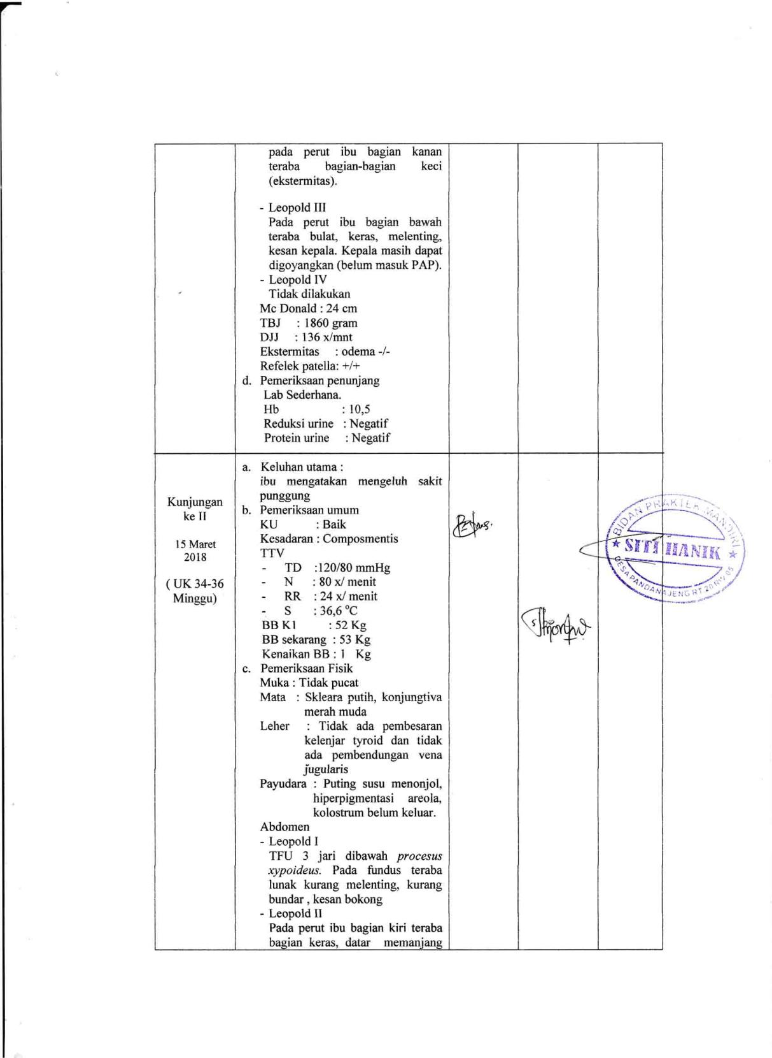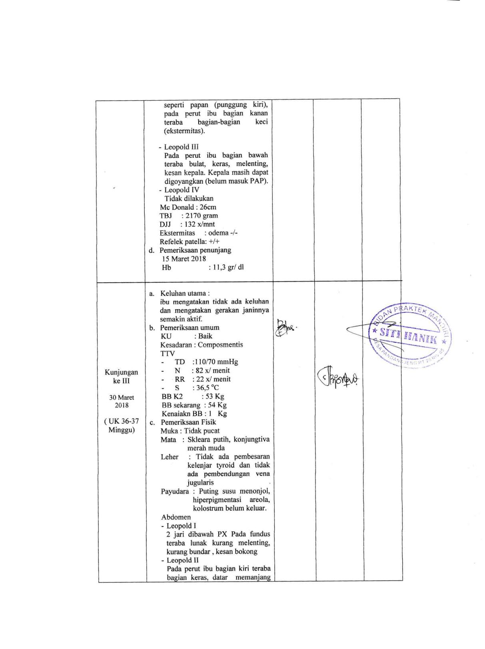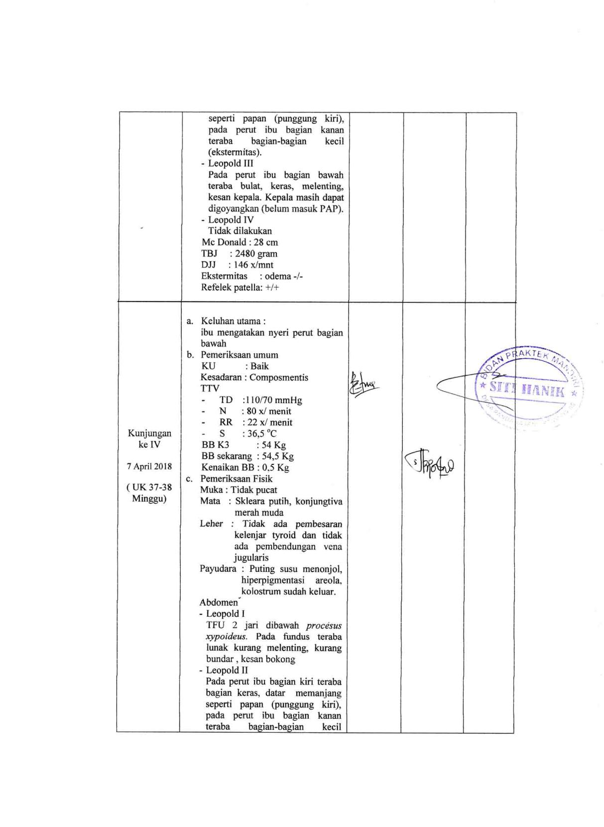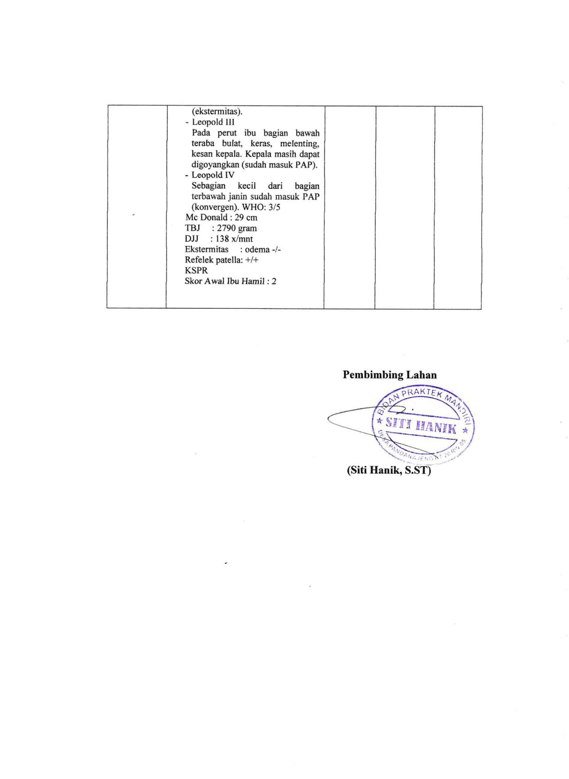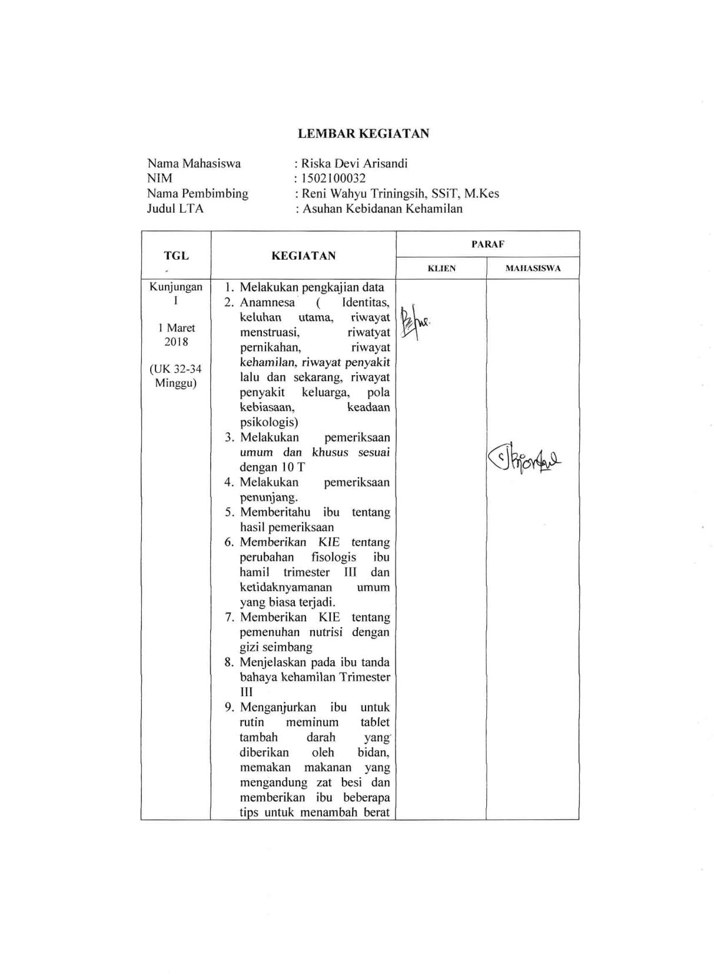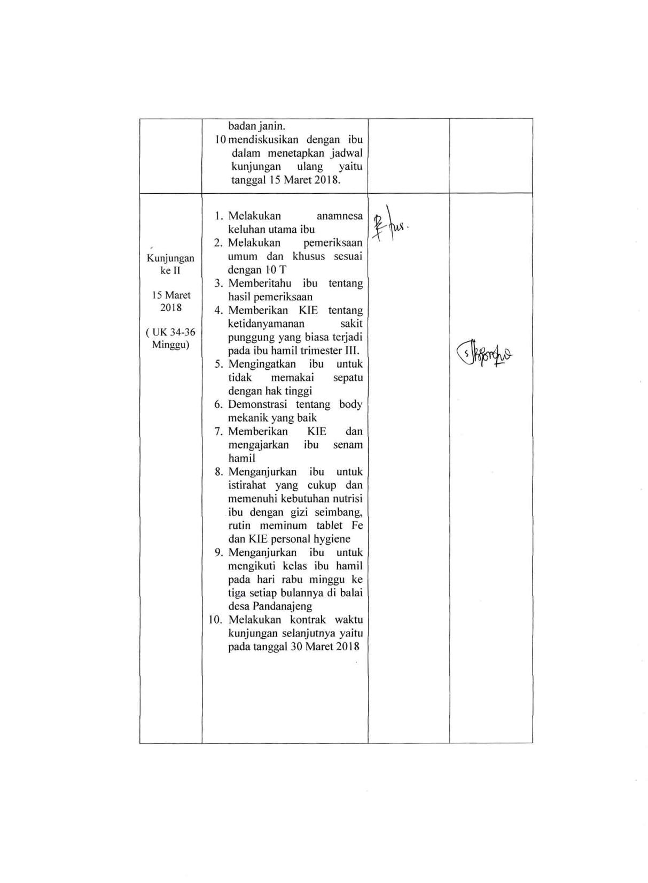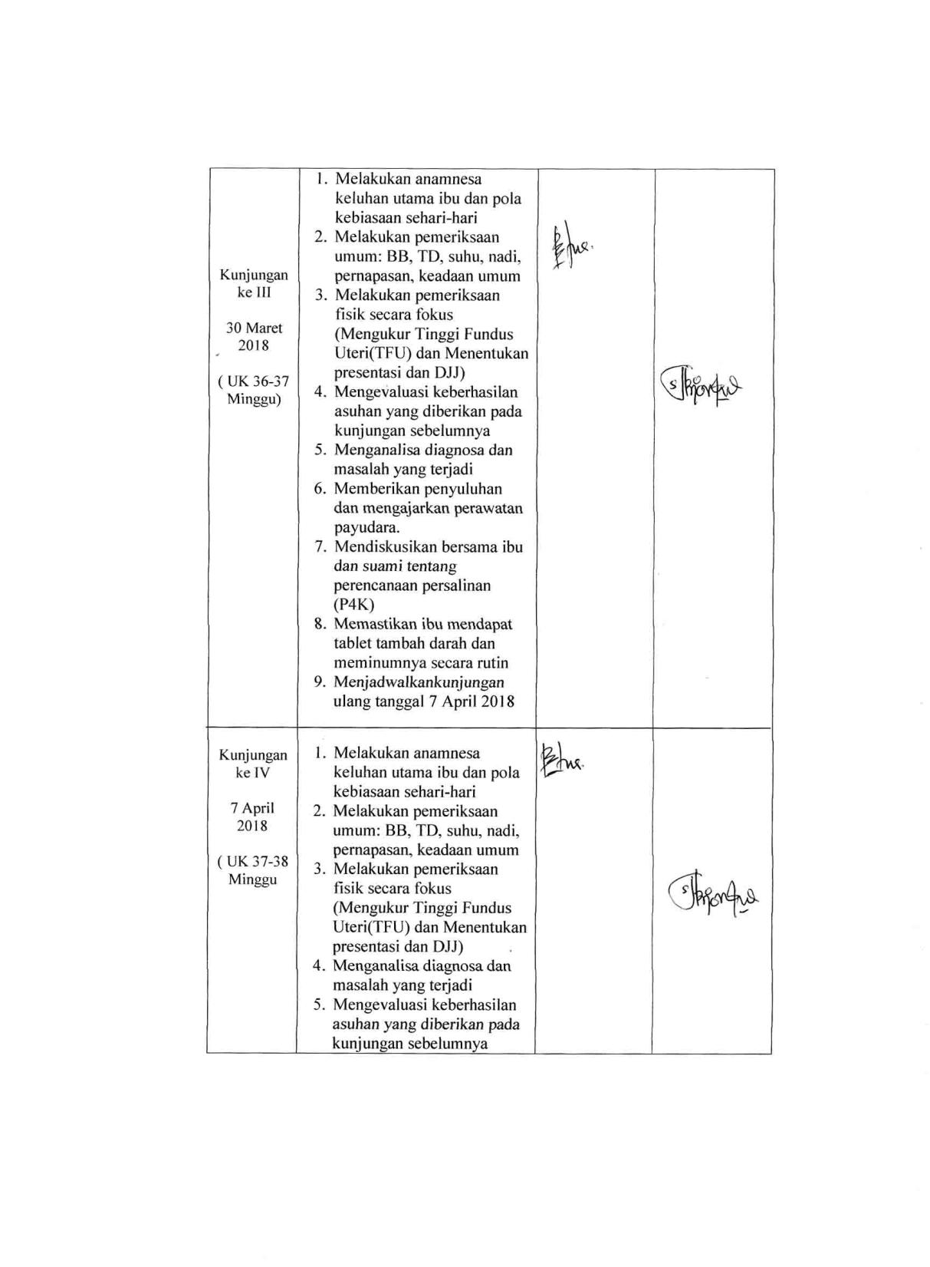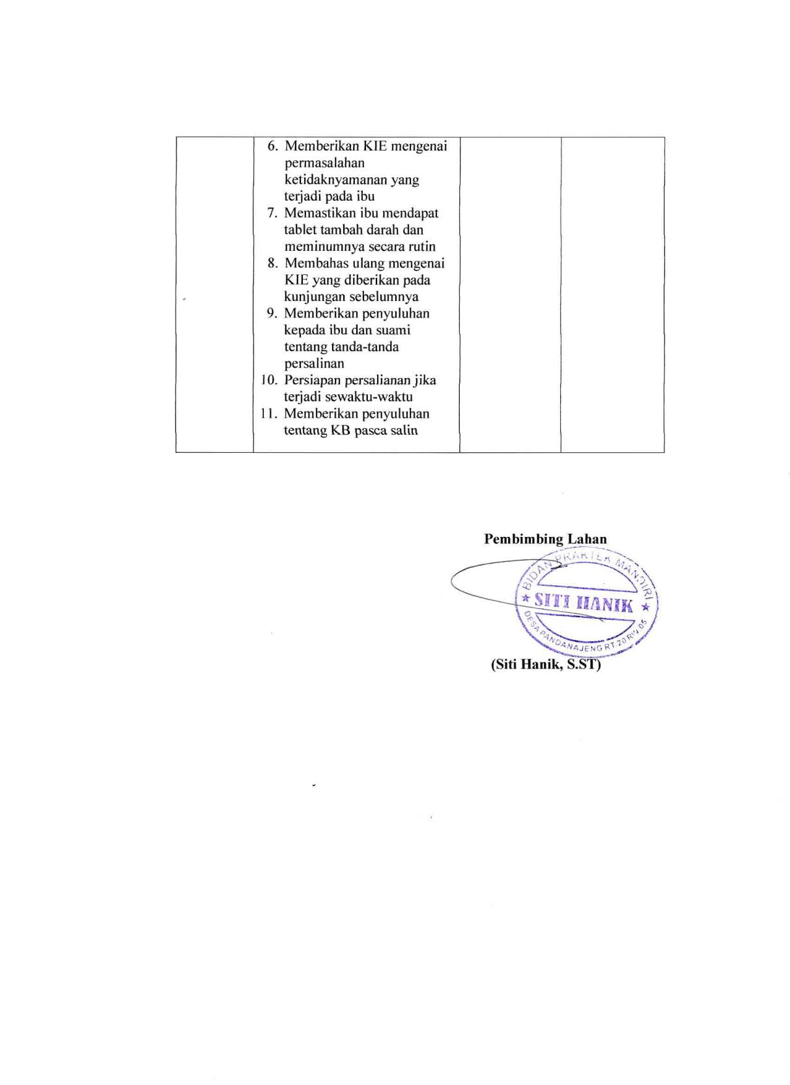

Lampiran 13.
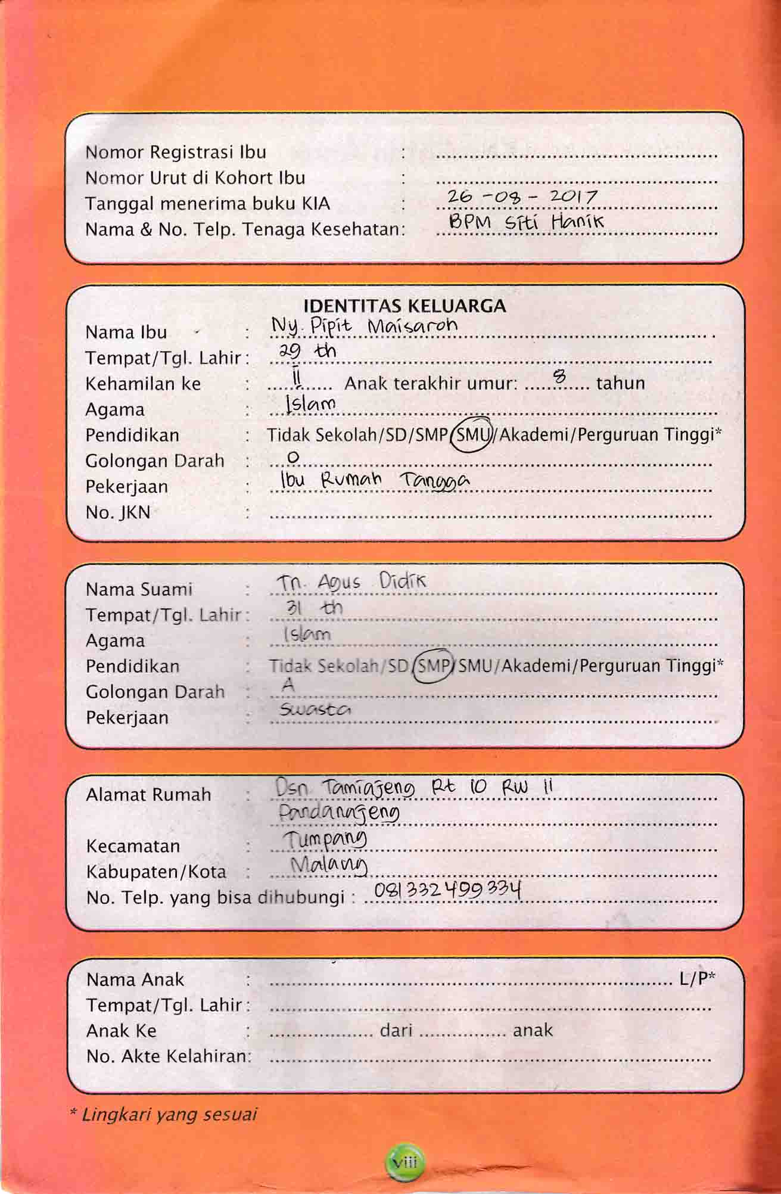
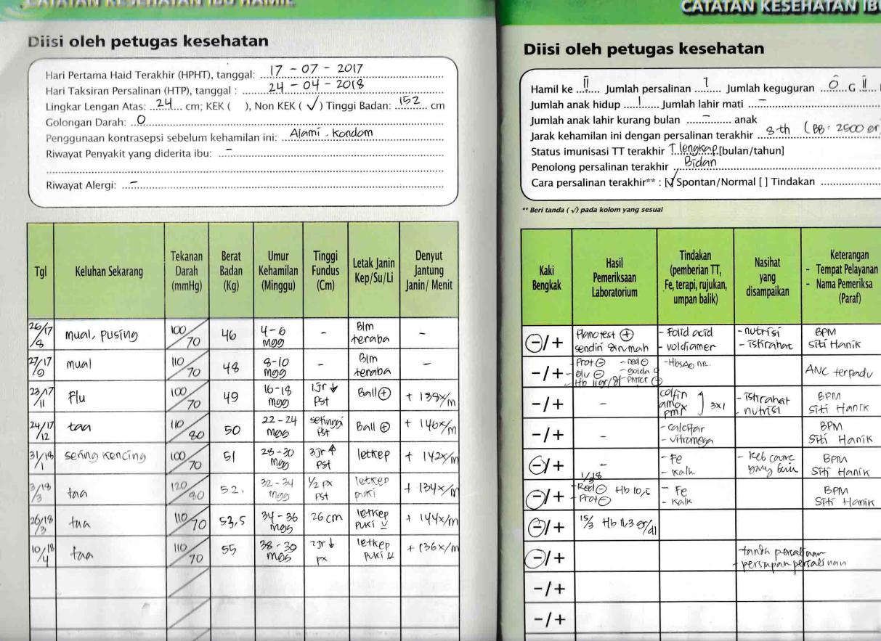
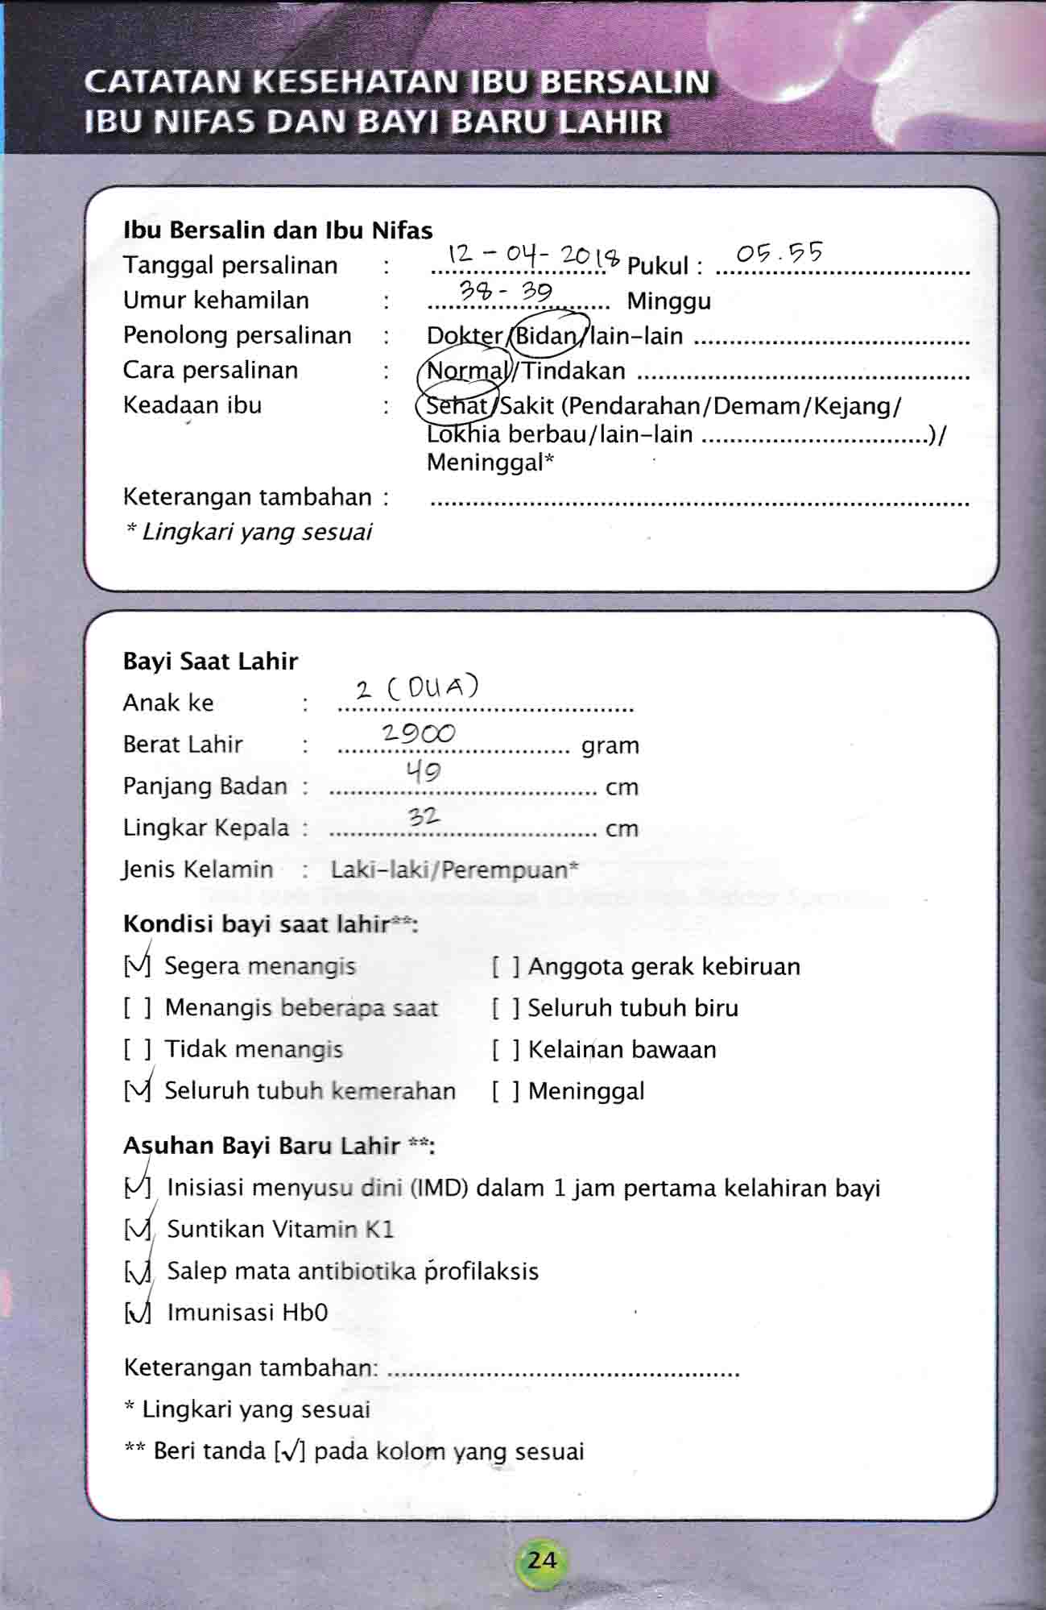
Lampiran 14.
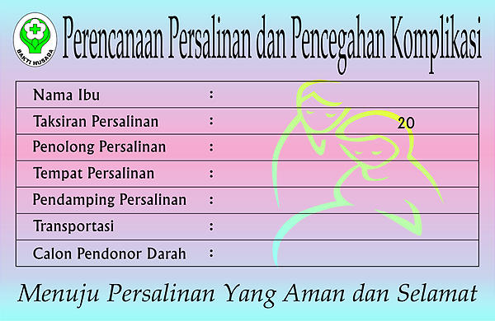

RUJUKAN DARI : RUJUKAN KE :
1. Sendiri 1. Bidan
2. Puskesmas 2. Puskesmas
3. Bidan
4. Puskesmas
RUJUKAN
1. Rujukan Dini Berencana (RDB) 2. Rujukan Tepat Waktu (RTW)

Gawat Obstetrik : Gawat Darurat Obstetrik
Kel. Faktor Risiko I & II ▪ Kel. Faktor Risiko III
1. .............................. 1. Perdarahan antepartum
2. ..............................
3. .............................. ▪ Komplikasi Obstetrik
4. .............................. 2. Perdarahan postpartum
5. .............................. 3. Uri Tertinggal
6. .............................. 4. Persalinan Lama

Kartu Skor “Poedji Rochjati”
SKRINNING / DETEKSI DINI IBU RESIKO TINGGI
Nama : Alamat:
Umur Ibu: Kec / Kab:
Pendidikan: Pekerjaan:
Hamil ke: HPHT: HPL :
Periksa I di :
Umur Kehamilan :

I | II | III | IV
KEL  F.R | NO | Masalah/Faktor Risiko | SKOR | Tribulan
 |  |  |  | I | II | III.1 | III.2
 |  | Skor Awal Ibu Hamil | 2 |  |  | 2
I | 1 | Terlalu muda,hamil I ≤ 16 th | 4
 | 2 | a. Terlalu lambat hamil I, kawin ≥ 4 th  b. Terlalu tua, hamil ≥ 35 th | 4
 | 3 | Terlalu cepat hamil lagi (< 2 th) | 4
 | 4 | Terlalu lama hamil lagi (≥10 th) | 4
 | 5 | Terlalu banyak anak, 4 / lebih | 4
 | 6 | Terlalu tua, umur ≥ 35 tahun | 4
 | 7 | Terlalu pendek ≤ 145 cm | 4
 | 8 | Pernah gagal kehamilan | 4
 | 9 | Pernah melahirkan dengan :  a. Tarikan tang / vakum | 4
 |  | b. Uri dirogoh | 4
 |  | c. Diberi Infus/Transfusi | 4
 | 10 | Pernah operasi sesar | 8
II | 11 | Penyakit pada ibu hamil | 4
 |  | a.Kurang darah b. Malaria | 4
 |  | c. TBC Paru d. Payah jantung | 4
 |  | e. Kencing Manis (Diabetes) | 4
 |  | f. Penyakit Menular Seksual | 4
 | 12 | Bengkak pada muka / tungkai dan Tekanan Darah Tinggi | 4
 | 13 | Hamil kembar 2 atau lebih | 4
 | 14 | Hamil kembar air (Hydramnion) | 4
 | 15 | Bayi mati dalam kandungan | 4
 | 16 | Kehamilan lebih bulan | 4
 | 17 | Letak sungsang | 8
 | 18 | Letak lintang | 8
III | 19 | Perdarahan dalam kehamilan ini | 8
 | 20 | Preeklampsia Berat / kejang2 | 8
JUMLAH SKOR |  |  |  |  |  | 2
KEHAMILAN |  |  |  | PERSALINAN DENGAN RISIKO
JML  SKOR | KEL  RISIKO | PERA  WATAN | RUJUKAN | TEMPAT | PENO  LONG | RUJUKAN
 |  |  |  |  |  | RDB | RDR | RTW
2 | KRR | BIDAN | TIDAK  DIRUJUK | RUMAH  POLINDES | BIDAN
6-10 | KRT | BIDAN  DOKTER | BIDAN  PKM | POLINDES  PKM/RS | BIDAN  DOKTER
> 12 | KRST | DOKTER | RUMAH  SAKIT | RUMAH  SAKIT | DOKTER
PENYULUHAN KEHAMILAN/PERSALINAN AMAN – RUJUKAN TERENCANA
KEADAAN IBU SELAMA MASA NIFAS (42 Hari Pasca Salin)
1. Sehat 2. Sakit 3. Mati, penyebab
Pemberian ASI : 1. Ya 2. Tidak
Keluarga Berencana : 1. Ya,................./Sterilisasi
2. Belum Tahu

Lampiran 15.
Kematian Ibu dalam kehamilan : 1. Abortus 2. Lain – lain
KARTU SKOR “ POEDJI ROCHJATI “ PERENCANAAN PERSALINAN AMAN

Persalinan : Melahirkan tanggal :

TEMPAT : PENOLONG : MACAM PERSALINAN :
1. Rumah Ibu 1. Dukun 1. Normal
2. Rumah Bidan 2. Bidan 2. Tindakan Pervaginam
3. Polindes 3. Dokter 3. Operasi Sesar
4. Puskesmas 4. Lain2
5. Rumah Sakit
6. Perjalanan
7. Lain2.........

PASCA PERSALINAN IBU : TEMPAT KEMATIAN IBU:
IBU :
1. Hidup 1. Rumah Ibu
2. Mati, dengan penyebab : 2. Rumah Bidan
a. Perdarahan b. Preeklampsia/Eklampsia 3. Polindes
c. Partus lama c. Infeksi e. Lain2....... 4. Puskesmas

BAYI : 5. Rumah Sakit
1. Berat lahir : .....gram, Laki2/Perempuan 6. Perjalanan
2. Lahir hidup : Apgar skor:..................
3. Lahir mati, penyebab : ...............................................................
4. Mati kemudian, umur ...... hr, penyebab....................................
5. Kelainan bawaan : tidak ada / ada ............................................

Kategori Keluarga Miskin : 1. Ya 2. Tidak
Sumber Biaya : Mandiri/ Bantuan :.............

Lampiran 16.

POLTEKKES KEMENKES MALANG
STANDART OPERATING PROSEDUR (SOP)
PEMERIKSAAN KEHAMILAN

Pengertian | Melakukan anamnese (pengkajian data subjectif) dan pemeriksaan fisik kepada ibu hamil (pengkajian data objektif)
Indikasi | Ibu hamil pada kunjungan awal dan kunjungan ulang
Tujuan | Tujuan Anamnese :  - Mengetahui keadaan ibu hamil  - Membantu menentukan diagnosa  - Mengambil tindakan bila perlu  Tujuan Inspeksi :  - Mengetahui keadaan umum pasien  - Mengetahui tanda-tanda kehamilan  - Mengetahui adanya kelainan  Tujuan Palpasi :  - Mengetahui usia kehamilan  - Mengetahui bagian-bagian janin (kepala, punggung,bokong)  - Mengetahui letak janin  - Mengetahui keadaan janin tunggal atau tidak  - Mengetahui sampai dimana bagian terdepan janin masuk dalam rongga panggul  - Mengetahui keseimbangan antara ukuran kepala dan panggul  Tujuan auskultasi :  - Menentukan hamil atau tidak  - Menentukan anak hidup atau mati
PROSEDUR | KEGIATAN
Persiapan | - Alat dan bahan yang harus disiapkan  - Tensimeter  - Stetoskop  - Termometer  - Funandoskope /doppler  - Penlight  - Timbangan berat badan  - Jam tangan  - Selimut  - Matelin  - Reflek hammer  - Jangka panggul(bila perlu)  - Kom tertutup berisi kapas  - Sarung tangan DTT  - Waskom berisi larutan klorin  - Alat tulis  - Buku KIA/KMS/Kartu ibu hamil
Anamnese | - Mengucapkan salam dan memperkenalkan diri pada ibu dan keluarga  - Ciptakan suasana nyaman  - Menanyakan tujuan ibu datang ke fasilitas kesehatan  - Kaji keluhan yang dirasakan ibu baik normal maupun abnormal dalam kehamilan yang mungkin dirasakan oleh ibu  - Tanyakan secara sopan mengenai identitas klien  - Jelaskan prosedure klinis dan tujuan pengkajian riwayat yang akan ditanyakan  - Kaji dan catat riwayat obstetri  - Riwayat kehamilan sekarang (HPHT, gerakan janin, tanda bahaya kehamilan, ketidaknyamanan, kebiasaan yang merugikan kehamilan, kekhawatiran yang dirasakan ibu, nutrisi ,aktifitas sehari-hari, imunisasi TT)  - Riwayat kehamilan yang lalu (paritas, persalinan, nifas, masalah yang pernah dihadapi)  - Kaji dan catat riwayat ginekologi (riwayat menstruasi, salpingectomy, pengobatan infertilitas, kehamilan ektopik,operasi pada vagina, pelvik dan uterus)  - Menanyakan riwayat kesehatan ibu (termasuk PMS)  - Menanyakan riwayat kesehatan keluarga  - Kaji dan catat riwayat operasi  - Menanyakan riwayat kontrasepsi  - Kaji dan catat riwayat sosial ekonomi  - Status pernikahan  - Kebiasaan sosial  - Dukungan suami selama hamil  - Bebasn kerja dan aktifitas sehari-hari  - Pengambilan keputusan dalam keluarga  - Hubungan seks selama kehamilan  - Rencana tempat persalinan
Pemeriksaan umum | - Menjelaskan alasan akan dilakukan beberapa pemeriksaan dan prosedur pemeriksaan fisik yang akan dilakukan serta diskusikan area mana saja yang akan diperiksa  - Menganjurkan ibu untuk mengosongkan kandung kemih  - Cuci tangan dengan air sabun dan air mengalir  - Pemeriksaan keadaan/ penampilan umum klien  - Mengukur berat bdan (tinggi badan dan LILA untuk pasien baru)  - Memeriksa tekanan darah, nadi, suhu dan pernapasan  - Membantu pasien berbaring si tempat tidur dan meminta melonggarkan pakaiannya  - Melakukan pemeriksaan pada muka,mata dan mulut  - Melakukan pemeriksaan pada leher dan payudara
Pemeriksaan abdomen | - Melihat bekas luka operasi, ukuran dan bentuk,tanda-tanda kehamilan ,gerakan janin  - Melakukan palpasi Leopold I  - Melakukan palpasi Leopold II  - Melakukan palpasi Leopold III  - Melakukan palpasi Leopold IV  - Melakukan auskultasi DJJ
Pemeriksaan panggul luar | - Melakukan pemeriksaan panggul luar (distansia spinarum, distansia kristarum, konjungata eksterna/boulege)jika ada indikasi
Pemeriksaan genetalia | - Memeriksa kebersiahn genetalia, pengeluaran pervaginam,varises, hemoroid (tanda PMS)
Pemeriksaan Ekstremitas | - Memeriksa edea dan varises pada kaki dan tangan  - Memeriksa reflek patella  - Memeriksa lingkar lengan atas (LILA)
Pemberlajaran dan Pendidikan | - Menginformasikan hasil pemeriksaan kepada klien  - Memberitahu usia kehamilan  - Memberikan KIE sesuai dengan keadaan klien dan usia kehamilan  - Nutrisi  - Olahraga  - Istirahat  - Kebersihan  - Pemberian ASI  - KB pasca salin  - Tanda-tanda bahaya kehamilan  - Aktivitas seksual  - Kegiatan sehari-hari  - Obat-obatan dan merokok  - Body mekanik  - Pakaian dan sepatu  - Menginformasikan kepada klien persiapan persalinan, jika ibu sudah trimester III  - Menganjurkan klien untuk kunjungan ulang  - Memberikan kesempatan untuk ibu bertanya dan memastukan ibu memahami informasi yang telah diberikan  - Melakukan dokumentasi
Referensi | WHO dan Pusdiknakes. 2011. Panduan Asuhan Antenatal untuk Perseptor/mentor. Jakarta:Pusdiknakes  WHO dan Pusdiknakes. 2011. Panduan Asuhan Antenatal untuk Mahasiswa. Jakarta:Pusdiknakes  Dirjen Bina Gizi dan KIA Kemenkes.2012. Pedoman Antenatal Terpadu Edisi Kedua.Jakarta :Kemenkes

Lampiran 17.
POLTEKKES KEMENKES MALANG
STANDART OPERATING PROSEDUR (SOP)
PEMERIKSAAN HAEMOGLOBIN (Hb)

Pengertian | Tindakan keperawatan yang di lakukan pada klien untuk mengetahui kadar Hb dalam darah. Hemoglobin oleh asam klorida diubah menjadi hematin asam yang berwarna coklat tua. Penambahan aquadest sampai warnanya sama dengan standart warna, kadar Hb dibaca dalam satuan gram/dl.
Tujuan | 1. Untuk mengetahui kadar hemoglobin didalam darah.  2. Menetapkan kadar hemoglobin dalam darah
Indikasi | Pemeriksaan darah lengkap
Petugas | Perawat
Persiapan alat | 1. Hemoglobinometer (hemometer), Sahli terdiri dari :  a. Gelas berwarna sebagai warna standard  b. Tabung hemometer dengan pembagian skala putih 2 sampai dengan 22. Skala merah untuk hematokrit.  c. Pengaduk dari gelas  d. Pipet Sahli yang merupakan kapiler dan mempunyai volume 20/ul  e. Pipet pasteur.  f. Kertas saring/tissue/kain kassa kering  2. Reagen  a. Larutan HCL 0,1 N  b. Aquades |  | STANDARD OPERATING PROSEDUR ( S O P)  PEMERIKSAAN HEMOGLOBIN (Hb)
Prosedur | A. Tahap PraInteraksi  1. Melakukan verifikasi data sebelumnya bila ada  2. Mencuci tangan  3. Menempatkan alat di dekat pasien dengan benar  B. Tahap Orientasi  1. Memberikan salam sebagai pendekatan terapeutik  2. Menjelaskan tujuan dan prosedur tindakan pada keluarga/pasien  3. Memberikan kesempatan kepada pasien untuk bertanya  4. Menanyakan kesiapan klien sebelum kegiatan dilakukan  C. Tahap Kerja  - Masukkan kira-kira 5 tetes (angka 2) HC1 0,1 n ke dalam tabung pengencer hemometer Darah kapiler/vena dihisap sebanyak 20µl dengan pipet sahli,  - Bersihkan ujung luar pipet dengan kertas tissue secara hati-hati jangan sampai darah dari dalam pipet berkurang.  - Lalu dimasukkan ke dalam tabung Hb yang telah berisi larutan HCl 0,1 N.  4. Darah dan HCl 0,1 N dicampur, dibilas pipet sampai bersih, dan jangan sampai terjadi gelembung udara.  - Angkatlah pipet itu sedikit, lalu isap asam HC1 yang jernih itu ke dalam pipet 2 atau 3 kali untuk membersihkan darah yang masih tinggal dalam pipet.  - Isi tabung dikocok sampai homogen supaya terjadi hematin asam yang berwarna coklat tua (dalam waktu 3-5 menit)  - Aquadest ditambahkan setetes demi setetes diaduk dengan batang pengaduk yang tersedia sampai warna sama dengan standart warna. Setiap kali penambahan aquadest harus dikocok sampai homogen.  - Kadar Hb dibaca dalam satuan gram/dl.  Nilai normal :  − Pria : 14- 16 g/dl  − Wanita : 12- 14 g/d  D. Tahap Terminasi  - Melakukan evaluasi tindakan  - Berpamitan dengan klien  - Membereskan alat-alat  - Mencuci tangan  - Mencatat kegiatan dalam lembar catatan perawatan
Referensi | Petunjuk Pemeriksaan Laboratorium Puskesmas, Jakarta, Departemen Kesehatan RI, 1991

Lampiran 18.
POLTEKKES KEMENKES MALANG
STANDART OPERATING PROSEDUR (SOP)
PEMERIKSAAN REDUKSI URINE IBU HAMIL

Pengertian | Merupakan pemeriksaan uji laboratorium untuk mengetahui kadar gula pada pasien.
Indikasi | Ibu hamil yang di curiagai Diabetes Militus
Tujuan | Untuk mencurigai dan mengetahui apakah ibu mengalami positif kenaikan gula darah dalam urine
Petugas | Tenaga Kesehatan
Pengkajian | · Kaji keadaan umum klien
Persiapan Klien | - Pasien diminta kencing dan urinnya ditampung  - Jelaskan tujuan pemeriksaan  - Urine pada tempatnya diberi nama pasien
Persiapan Alat | Alat dan Bahan :  - Gelas kimia  - Tabung reaksi  - Penjepit tabung  - Pipet pasteur  - Pipet ukur 1 dan 5 ml  - Rak tabung  - Bunsen  - Reagen bennedict  - Reagen fehling A  - Reagen fehling B  - Sampel urine
Prosedur | - Masukkan larutan benedict ke dalam tabung reaksi sebanyak 5 cc  - Campurkan urin patologis 5 – 8 tetes ke dalam tabung yang telah berisi benedict  - Panaskan tabung di atas spritus/Bunsen dan sambil dikocok perlahan sampai mendidih  - Dinginkan dan amati terjadi perubahan warna atau tidak  - Masukkan larutan benedict ke dalam tabung reaksi sebanyak 5 cc  - Campurkan urin patologis 5 – 8 tetes ke dalam tabung yang telah berisi benedict  - Panaskan tabung di atas spritus/Bunsen dan sambil dikocok perlahan sampai mendidih  - Dinginkan dan amati terjadi perubahan warna atau tidak
Referensi | Walsh V.L. 2007. Buku ajar Kebidanan Komunitas. EGC. Jakarta  · Benson D. Michael. 2002. Buku Saku Ilmu Kebidanan. Binarupa Aksara. Jakarta  · Pusdiknakes, 2001. Buku 2 Asuhan Antenatal

Lampiran 19.

POLTEKKES KEMENKES MALANG
STANDARD OPERATING PROSEDUR ( S O P )
PEMERIKSAAN ALBUMIN URINE IBU HAMIL

Pengertian | Merupakan pemeriksaan untuk megetahui adanya protein yaitu albumin dalam urine pada wanita hamil
Indikasi | - Pengerluaran keputihan dari vagina yang terlalu banyak  - Pada penderita preeklamsia dan eklamsia  - Pada penderita nefroitis
Tujuan | - Mengetahui ada tidaknya albumin dalam air kemih  - Mengetahui berapa tinggi kadar albumin dalam air kemih
Petugas | Tenaga Kesehatan
Pengkajian | · Kaji keadaan umum klien
Persiapan Klien | - Pasien diminta kencing dan urine nya ditampung  - Jelaskan tujuan pemeriksaan  - Urine pada tempatnya diberi nama pasien
Persiapan Alat | Alat dan Bahan :  - Asam asetat 6% dan pipetnya  - Tabung reaksi dan ralenya  - Pemegang tabung reaksi  - Kertas saring dan corong  - Lampu spiritus  - Larutan chlorin 0,5% dalam tempatnya  - Korek api  - Sarung tangan  - Bengkok  - Gelas ukur/spuit
Prosedur | - Urine terlebih dahulu disaring dengan kertas saring dengan menggunakan corong ke dalam tabung reaksi  - Urine ditungkan ke dalam 2 tabung reaksi masing-masing 5cc  - Tabung 1 dipanaskan di atas lampu spiritus dengan posisi miring dan digoyangkan sampai mendidih  - Perhatikan ada kekeruhan atau tidak dan bandingkan dengan tabung 2  - Kemudian tetesi urine yang telah dipanaskan dengan asam asetat 5% 3-5 tetes kemudian dipanaskan kembali  - Amati apakah ada perubahan bila urine tetap jernih maka hasilnya negative. Bila urine keruh hasilnya positif  - Cara membaca hasil :  - Urine tidak keruh = negative (-)  - Urine keruh = positif 1 (+)  - Kekeruhan mudah dilihat dan ada endapan halus = positif 2 (++)  - Kekeruhan mudah dilihat endapan lebih jelas terlihat = positif 3 (+++)  - Urine sangat keruh disertai endapan menggumpal  - Catat hasil pemeriksaan dan beritahu hasilnya kepada pasien  - Bersihkan dan rapikan alat-alat  - Masukkan tangan yang memakai sarung tangan kedalam laruan chlorin 0,5% dan lepas sarung tangan dengan keadaan terbalik
Referensi | Walsh V.L. 2007. Buku ajar Kebidanan Komunitas. EGC. Jakarta  · Benson D. Michael. 2002. Buku Saku Ilmu Kebidanan. Binarupa Aksara. Jakarta  · Pusdiknakes, 2001. Buku 2 Asuhan Antenatal

Lampiran 20.
POLTEKKES KEMENKES MALANG
STANDART OPERATING PROSEDUR (SOP)
SENAM HAMIL

Pengertian | Senam hamil adalah suatu bentuk latihan guna memperkuat dan mempertahankan elastisistas dinding perut, ligament-ligament,otot-otot dasar panggul yang berhubungan dengan proses persalinan.
Tujuan | - Untuk mengurangi dan mencegah timbulnya gejala-gejala yang mengganggu selama masa kehamilan seperti sakit pinggang, bengkak kaki, dll.  - Mengurangi ketegangan otot-otot sendi sehingga mempermudah kelahiran.  - Mengurangi kecemasan.
Kontraindikasi | Senam hamil tidak boleh dilakukan oleh ibu hamil yang mengalami sakit perut/kontraksi rahim, perdarahan, demam, mengeluarkan air ketuban, atau kondisi tubuh yang kurang sehat.
Syarat | - Setiap ibu hamil yang akan melakukan senam hamil dinyatakan dalam keadaan kehamilan yang normal/risiko rendah oleh dokter atau bidan.  - Mengosongkan kandung kemih terlebih dahulu, menggunakan baju yang longgar.
Rincian prosedur
Persiapan alat | - Bantal  - Matras/karpet/alas yang tidak licin dan sesuai ukuran badan  - Pakaian yang longgar  - Ruangan tertutup yang nyaman, tenang, dan sirkulasi udara baik

Kegiatan | Gambar
- Senam untuk kaki  - Duduk dengan kaki diluruskan ke depan dengan tubuh bersandar tegak lurus (rileks).  - Tarik jari-jari kearah tubuh secara perlahan-lahan lalu lipat ke depan.  - Lakukan sebanyak 10 kali,penghitungan sesuai dengan gerakan (gambar 1)  - Tarik kedua telapak kaki kearah tubuh secara perlahan-lahan dan dorong ke depan. Lakukan sebanyak 10 kali, penghitungan sesuai dengan gerakan (gambar 2)  - Senam duduk bersila  - Duduk kedua tangan diatas lutut  - Letakkan kedua telapak tangan diatas lutut  - Tekan lutut ke bawah dengan perlahan-lahan (gambar 3)  - Lakukanlah sebanyak 10 kali, lakukan senam duduk bersila ini selama 10 menit sebanyak 3 kali sehari  - Cara tidur yang nyaman  Berbaringlah miring pada sebelah sisi dengan lutut di tekuk (gambar 4)  - Senam untuk pinggang (posisi terlentang)  - Tidurlah terlentang dan tekuklahlutut jangan terlalu lebar, arah telapak tangan ke bawah dan berada disamping badan  - Angkatlah pinggang secara perlahan (gambar 5)  - Lakukanlah sebanyak 10 kali  - Senam untuk pinggang (posisi merangkak)  - Badan dalam posisi merangkak  - Sambil menarik napas angkat perut berikut punggung ke atas dengan wajah menghadap ke bawah membentuk lingkaran  - Sambil perlahan-lahan mengangkat wajah hembuskan napas, turunkan punggung kembali dengan perlahan (gambar 6)  - Lakukanlah sebanyak 10 kali  - Senam dengan satu lutut  - Tidurlah terlentang, tekuk lutut kanan.  - Lutut kanan digerakkan perlahan kearah kanan lalu kembalikan (gambar 7)  - Lakukanlah sebanyak 10 kali.  - Lakukanlah hal yang sama untuk lutut kiri  - Senam dengan kedua lutut  - Tidurlah terlentang, kedua lutut ditekuk dan kedua lutut saling menempel  - Kedua tumit dirapatkan, kaki kiri dan kanan saling menempel.  - Kedua lutut digerakkan perlahan-lahan kea rah kiri dan kanan (gambar 8).  - Lakukanlah sebanyak 8 kali.  - Latihan untuk saat persalinan  - Cara pernapasan saat persalinanCari posisi yang nyaman, misalnya duduk bersandar antara duduk dan berbaring serta kaki diregangkan, posisi merangkak, duduk di kursi.  - Tarik napas dari hidung dan keluarkan melalui mulut (gambar 9).  - Usahakan tetap rileks  - Cara mengejan  - Cari posisi yang nyaman atau posisi ibu antara duduk dan berbaring serta kaki direnggangkan  - Perlahan-lahan tarik napas sebanyak 3 kali dan pada hitungan ke 4 tarik napas kemudian tahan napas, sesuai arahan pembantu persalinan (gambar 10).  - Mengejan kearah pantat.  - Cara pernapasan pada saat melahirkan  Cara ini dilakukan jika bidan mengatakan tidak usah mengejan lagi:  - Letakkanlah kedua tangan di atas dada  - Bukalah mulut lebar-lebar bernapaslah pendek sambil mengatakan hah-hah-hah (gambar 11).  - Senam untuk memperlancar ASI  - Lipat lengan ke depan dengan telapak tangan digenggam dan berada di depan dada, gerakkan siku ke atas dan ke bawah (gambar 12).  - Lipat lengan ke atas hingga ujung jari tengah menyentuh bahu, dalam posisi dilipat lengan diputar dari belakang ke depan, sehingga siku-siku bersentuhan dan mengangkat payudara lalu bernapaslah dengan lega (gambar 13).  - Lakukanlah sebanyak 2 kali. | Gambar 1. Gerakan jari-jari kaki  Gambar 2. Gerakan mendorong ke depan  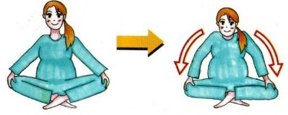  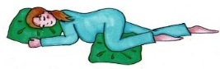  Gambar 3. Senam duduk bersila  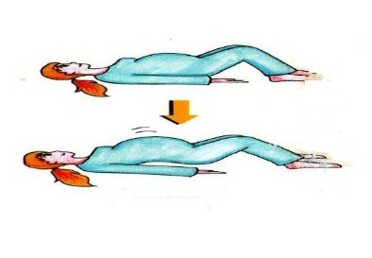  Gambar 4. Senam ibu hamil berbaring miring  Gambar 5. Senam pinggang  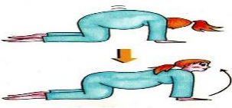  Gambar 6. Senam untuk pinggang  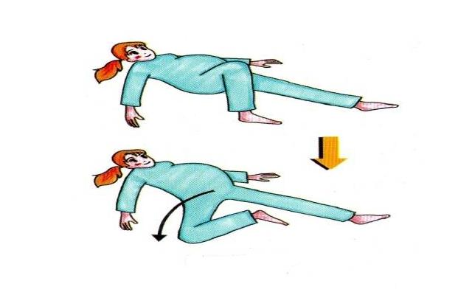  Gambar 7. Senam dengan satu lutut  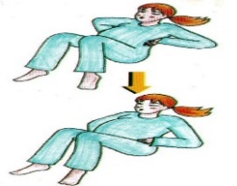  Gambar 8. Senam dengan kedua lutut  Gambar 9. Latihan untuk saat persalinan  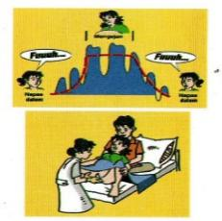  Gambar 10. Cara mengejan  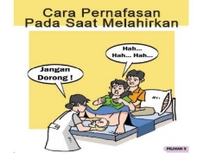  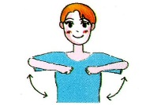  Gambar 11. Cara pernapasan saat melahirkan  Gambar 12. Gerakkan siku ke atas dan ke bawah  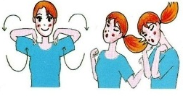  Gambar 13. Mengangkat Payudara

- Latihan untuk saat persalinan
- Cara pernapasan saat persalinan
Tarik nafas dari hidung dan keluarkan melalui mulut
- Cara mengejan
Perlahan-lahan tarik napas sebanyak 3 kali dan pada hitungan ke 4 taris nafas kemudian tahan nafas, sesuai arahan pembantu perslinan, mengejan kearah pantat.
- Cara pernapasan pada saat melahirkan
Letakkan kedua tanagn diatas dada, bukalah mulut lebar-lebar bernapaslah pendek sambil mengatakan hah.hah.hah

- Senam untuk memeperlancar Asi

- Senam untuk kaki
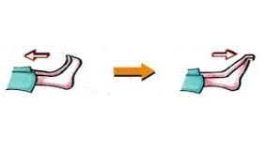
- Senam duduk bersila
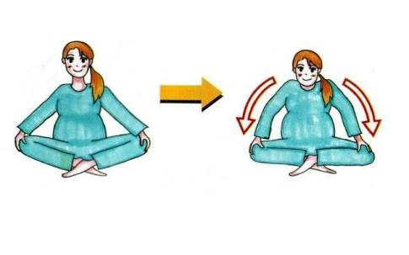
- Senam untuk pinggang
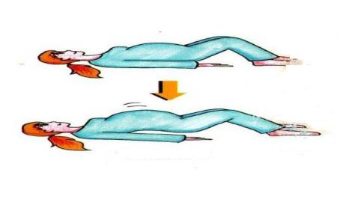

- Senam dengan satu lutut
- Senam dengan kedua lutut
- Senam untuk pinggang ( posisi merangkak )
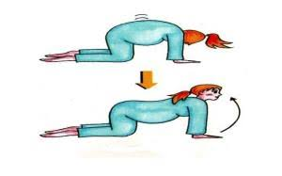
- Cara tidur yang nyaman

LANGKAH- LANGKAH SENAM HAMIL
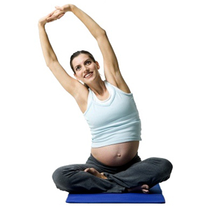
APA ITU ???
Suatu bentuk latihan untuk memperkuat dan mempertahankan elastisitas otot-otot dinding perut, otot dasar panggul yang berhubungan dengan proses persalinan.
Mengurangi nyeri pinggang, konstipasi dan bengkak, memperbaiki postur tubuh, membantu dan menurunkan rasa lelah dan kualitas tidur lebih baik
MANFAAT

Hal-Hal yang Perlu Diperhatikan
- Melakukan pemeriksaan antenatal yang teratur
- Latihan fisik / olahraga dapat dianjurkan, dimulai mulai kehamilan 7 bulan
- Makan yang cukup agar tenaga selalu ada
- Mengosongkan kandung kemih sebelum melakukan senam hamil
- Tidak dianjurkan bagi wanita hamil yang memiliki resiko tinggi kehamilan

- Melatih kelemasan otot-otot dan persendian yang berperan dalam proses mekanisme persalinan
- Meningkatkan kesehatan fisik dan psikis
- Membentuk sikap tubuh yang prima
- Memperoleh cara melakukan teknik relaksasi yang sempurna
- Menguasai teknik-teknik pernafasan dalm persalinan
- Dapat mengatur diri kepada ketenangan

SENAM ibu hamil
POLITEKNIK KESEHATAN KEMENKES MALANG
juJURUSAN KEBIDANAN
Jalan Besar Ijen No. 77C Malang 65112

TUJUAN

Lampiran 21..

Lampiran 22.

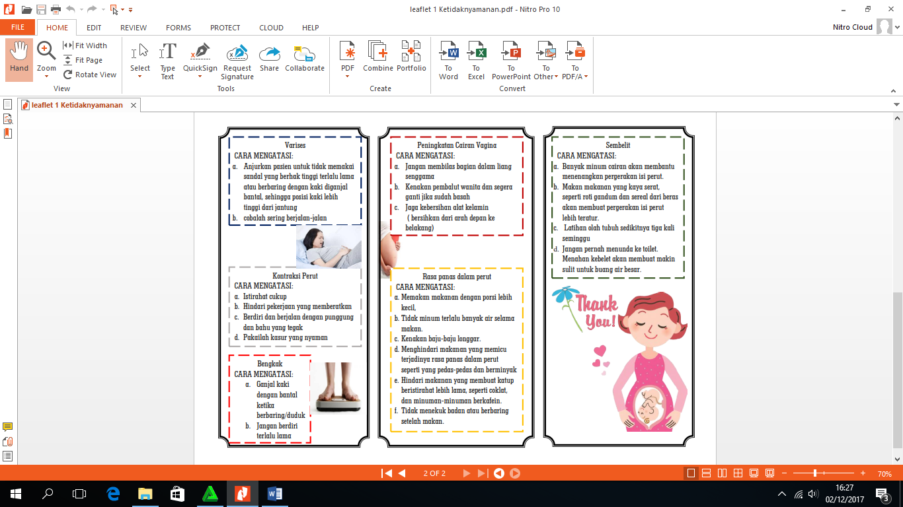
RISKA DEVI A.

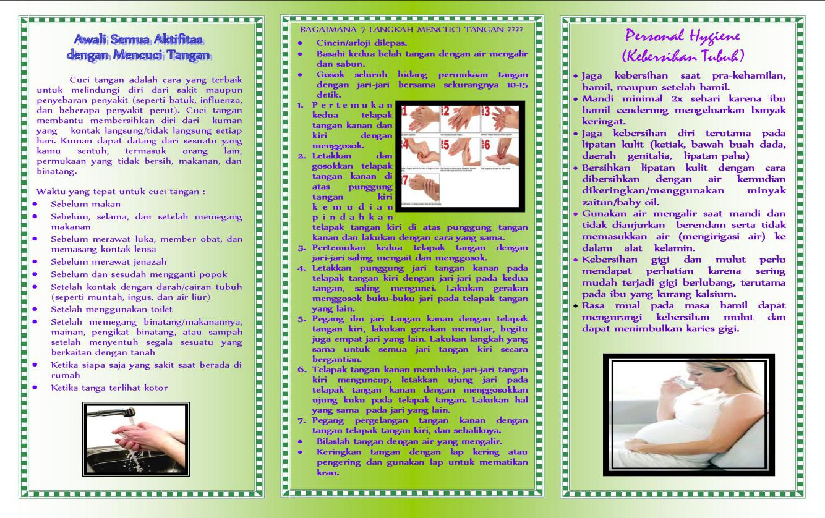
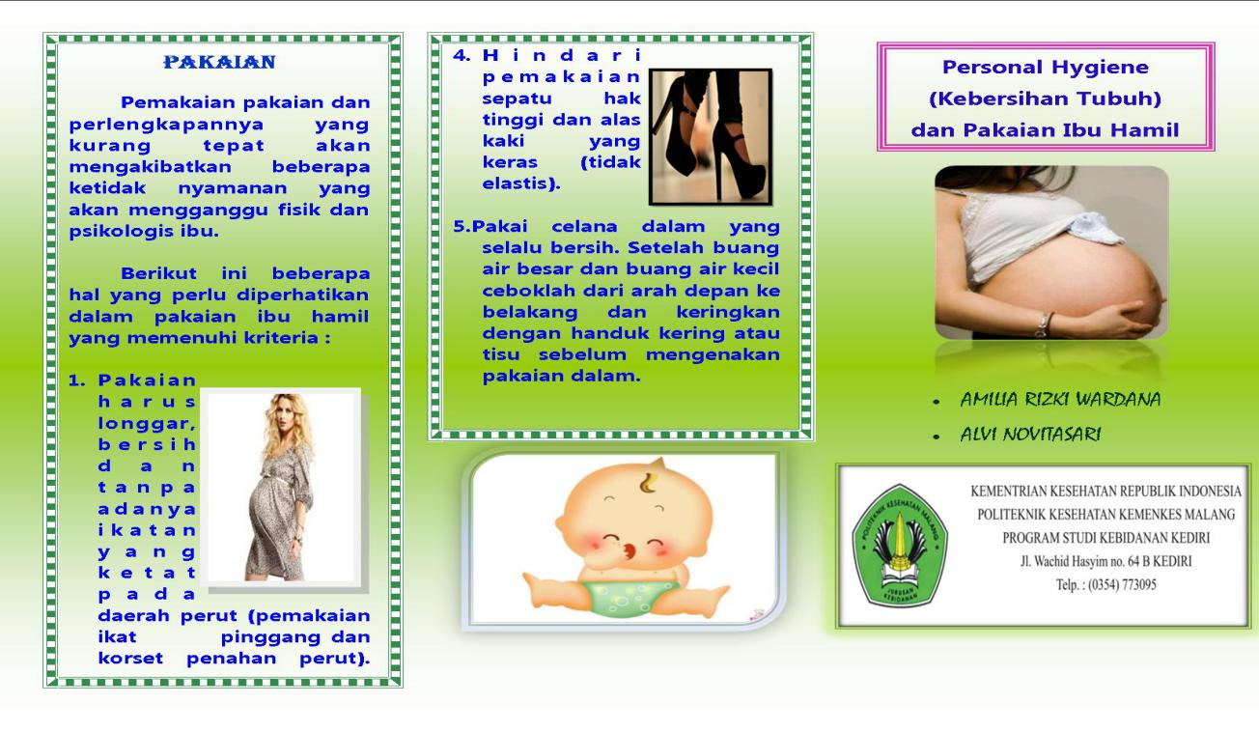
Lampiran 23.

Lampiran 24.
OLEH :
YUNISTYA
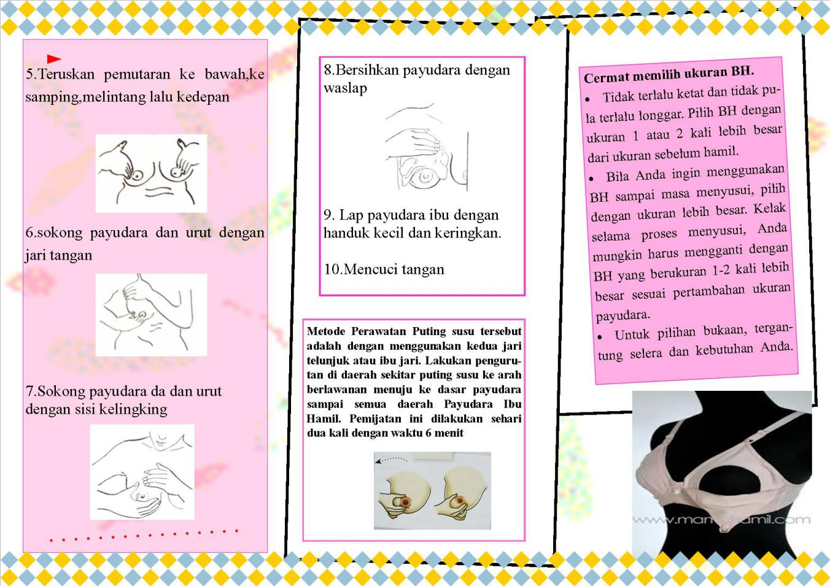
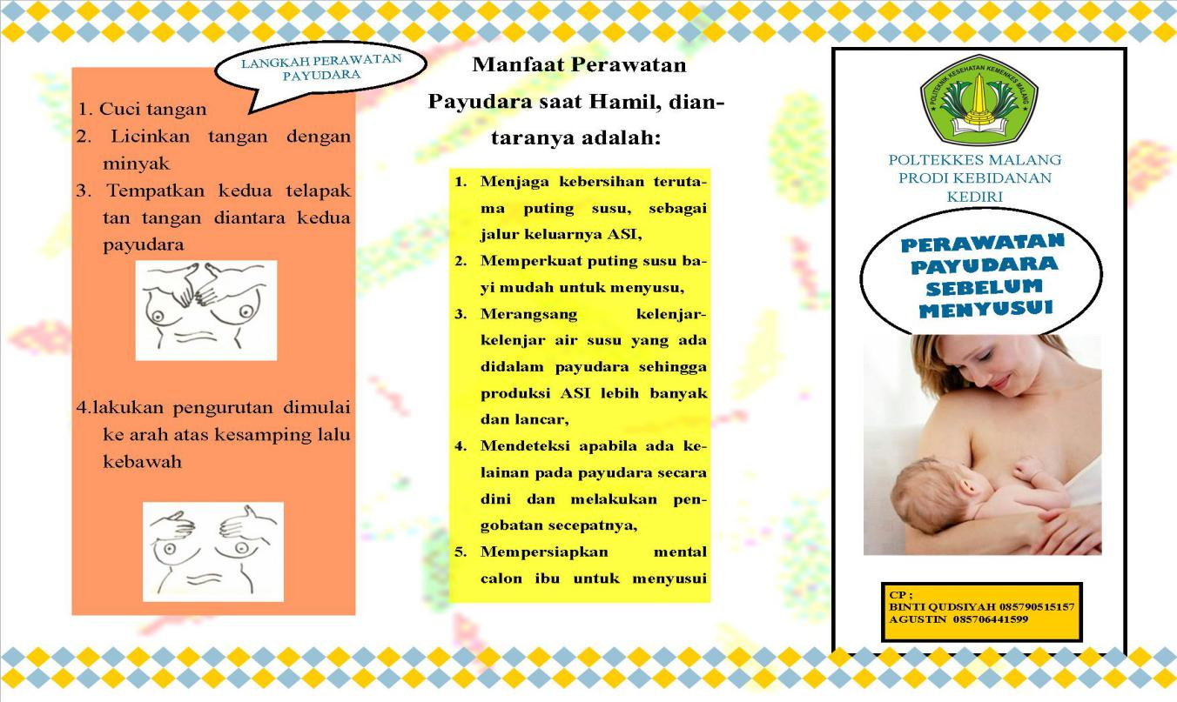
101

Lampiran 25.

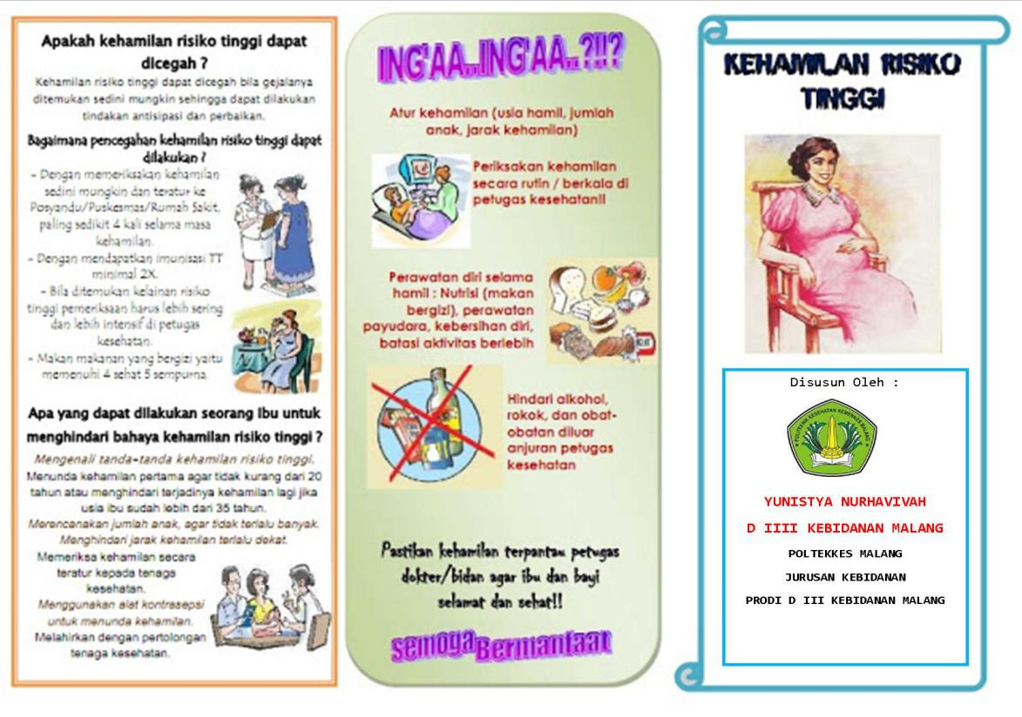

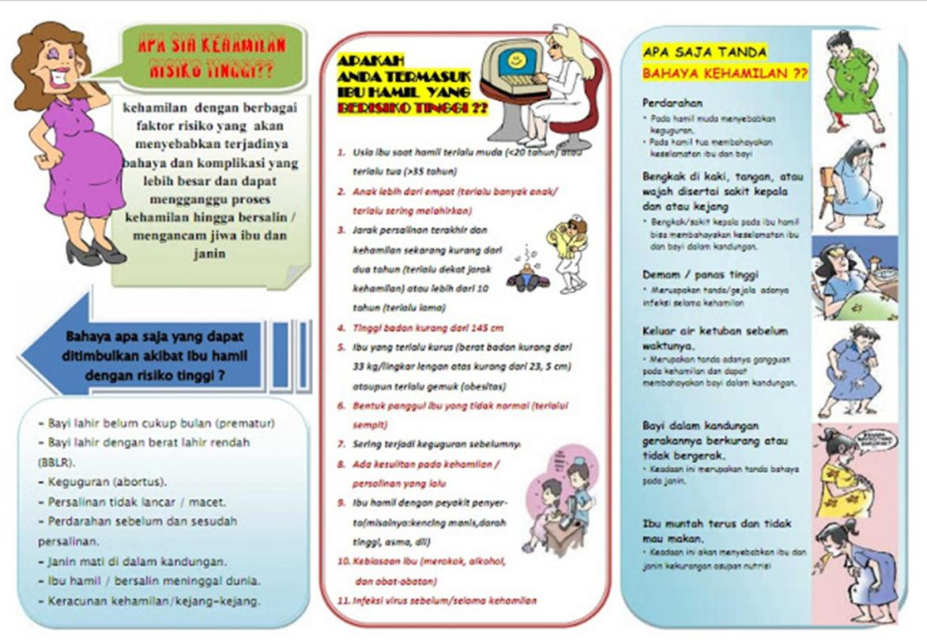

Lampiran 26.
Dokumentasi

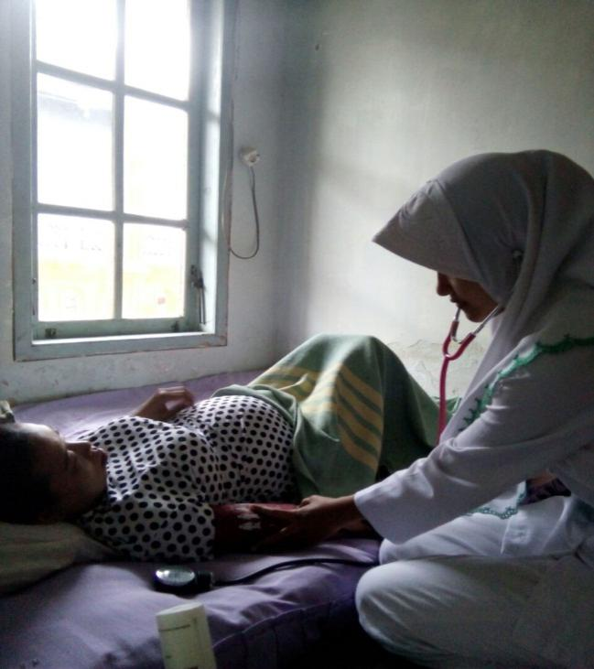
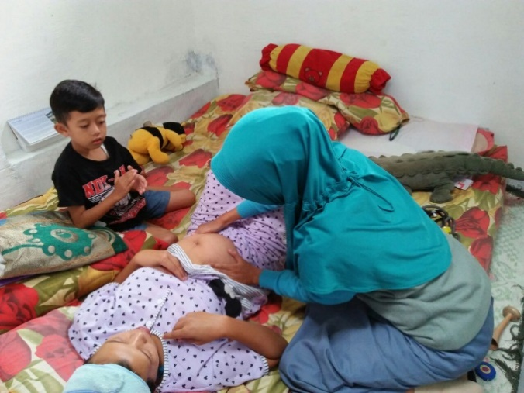
Kunjungan 1 Kunjungan 2

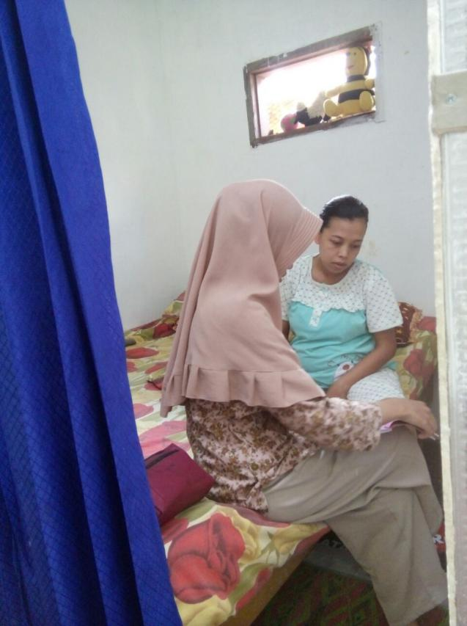
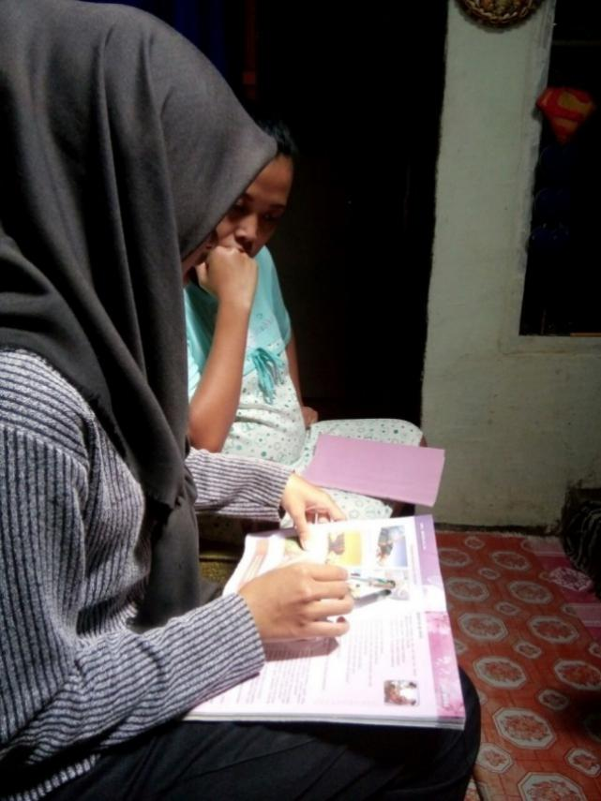
Kunungan 3

